Pembangunan Katalog Perpustakaan Berdasarkan Pencarian Berfacet Dengan Menggunakan Kerangka Sumber Terbuka

Lee Kean Yong

DISERTASI YANG DIKEMUKAKAN UNTUK MEMENUHI SEBAHAGIAN DARIPADA SYARAT MEMPEROLEH IJAZAH

SARJANA MUDA TEKNOLOGI MAKLUMAT DENGAN KEPUJIAN

Fakulti teknologi dan sains maklumat

universiti kebangsaan malaysia

bangi

2009

# Pengakuan

Saya akui karya ini adalah hasil kerja saya sendiri kecuali nukilan dan ringkasan yang setiap satunya telah saya jelaskan sumbernya.

1 Mei 2009 Lee Kean Yong

a111083

# Penghargaan

Jutaan terima kasih dirakamkan kepada Pn. Hazilah Mohd. Amin selaku penyelia penulis sepanjang tempoh projek tahun akhir dijalankan. Beliau telah banyak membantu dan memberi buah fikiran sepanjang penulisan projek ini.

Ucapan terima kasih juga penulis hulurkan kepada semua pensyarah Fakulti Teknologi dan Sains Maklumat yang bersungguh-sungguh tanpa mengenal erti penat dan lelah mencurahkan ilmu dan bakti hingga penulis menjayakan projek tahun akhir ini.

Segala bantuan dan pertolongan daripada semua yang terlibat amat dihargai penulis. Tanpa mereka penulis pasti tidak mampu sampai ke tahap ini.

# ABSTRAK

Tujuan utama kajian ini adalah untuk membangunkan satu sistem katalog perpustakaan berdasarkan pencarian berfacet dengan menggunakan kerangka sumber terbuka. Kajian ini penting untuk menunjukkan kelebihan penggunaan pencarian berfacet dalam membantu pencarian buku dari satu pangkalan data perpustakaan yang amat besar. Dengan menggunakan teknik pencarian berfacet yang dibekalkan ini, pelanggan perpustakaan dapat mempercepatkan proses pencarian buku kerana hasil pencarian melalui pencarian berfacet adalah lebih menepati kehendak mereka. Pembangunan kajian ini melibatkan teknologi *Java Server Page* (*JSP*) iaitu satu teknologi *Java* yang dapat menghasilkan kod HTML secara dinamik. *MySQL Server* pula digunakan sebagai pelayan pangkalan data dan pustaka *Apache Lucene* digunakan untuk mengimplementasikan fungsi pencarian berfacet. Kajian ini juga mengaplikasikan konsep *MVC* (*Model-View-Controller*) dengan menggunakan kerangka sumber terbuka *Spring MVC*.

**Online Public Access Catalog with Faceted Search Feature using Open Source Framework**

# ABSTRACT

The main purpose of this study is to develop an Online Public Access Catalog (OPAC) or also known as library catalog with faceted search feature using open source framework. This study is important to demonstrate the advantages of faceted search in books searching from a huge library database. By using provided faceted search interface, library clients can speed up their books searching process because the search results from a faceted search are more fulfilling their wishes. Development of this study involves Java Server Page (JSP) technology, which is a Java technology which can generate HTML code dynamically. MySQL server will be used as the database server and Apache Lucene library will be used to implement the faceted search functionality. This study also applies Model-View-Controller (MVC) concept by using Spring MVC, which is an open source framework.

# Kandungan

**Halaman**

Pengakuan ii

Penghargaan iii

ABSTRAK iv

ABSTRACT v

Kandungan vi

Senarai Jadual ix

Senarai Ilustrasi x

BAB I Pengenalan PROJEK

1.1 Pengenalan 1

1.2 Penyataan Masalah 2

1.3 Metodologi 3

1.3.1 Fasa Explorasi 4

1.3.2 Fasa Perancangan 5

1.3.3 Fasa Pembangunan Iterasi 5

1.3.4 Fasa Produksi 5

1.4 Objektif 6

1.5 Kepentingan Kajian 6

1.6 Skop Projek 6

1.7 Susunan Kandungan Disertasi 7

BAB II Kajian Kesusasteraan

2.1 Pengenalan 9

2.2 Penggolongan Berfacet (*Faceted Classifications*) 10

2.3 Penggolongan Direktori 12

2.4 Pencarian Kata Kunci 13

2.5 Pencarian Berfacet (*Faceted Search*) 13

2.6 Siasatan Sistem Semasa 14

2.6.1 Katalog Umum Atas Talian (OPAC) 15

2.6.2 VIRGOBeta (http://blacklight.betech.virginia.edu/) 16

2.6.3 Gemilang (http://gemilang.ukm.my/) 20

2.6.4 Perbandingan Ciri-ciri Sistem Semasa 23

2.7 Perkara yang Perlu Diperbaiki dan Dilaksanakan 24

2.8 Kesimpulan 24

BAB III Analisis dan Reka Bentuk Sistem

3.1 Pengenalan 25

3.2 Spesifikasi Keperluan Sistem 25

3.2.1 Keperluan Fungsian 25

3.2.2 Keperluan Kebolehgunaan 26

3.2.3 Keperluan Keselamatan 27

3.2.4 Persekitaran Pembangunan Sistem 27

3.2.5 Persekitaran Operasi Sistem 28

3.3 Sumber terbuka (*Open Source*) 29

3.4 Cerita Pengguna 31

3.5 Kes Guna 32

3.6 Rajah Seni Bina 34

3.7 Model domain 35

3.8 Rajah urutan sistem (*sequence diagram*) 36

3.9 Rajah Kelas Reka Bentuk 39

3.10 Reka Bentuk Antara Muka 40

3.11 Kamus Data 43

BAB IV Pelaksanaan dan Implementasi

4.1 Pengenalan 46

4.2 Pengujian Sistem 46

4.2.1 Pengujian Unit 46

4.2.2 Pengujian Integrasi 47

4.2.3 Pengujian Pengesahan 47

4.2.4 Pengujian Prestasi Sistem 48

4.3 Pengujian Data 48

4.4 Antara Muka Sistem 49

4.5 Spesifikasi perisian dan perkakasan 54

4.6 Kesimpulan 54

BAB V Kesimpulan

5.1 Pengenalan 55

5.2 Rumusan 55

5.3 Kelebihan Sistem 56

5.3.1 Mudah untuk mengemaskini antara muka dan logik bisnes 56

5.3.2 Mempercepatkan proses pencapaian maklumat 56

5.3.3 Semua pencarian berfacet mempunyai hasil pencarian 56

5.4 Kelemahan Sistem 57

5.4.1 Tiada integrasi dengan OPAC perpustakaan lain 57

5.4.2 Sistem dalam satu bahasa sahaja 57

5.4.3 Kawalan keselamatan yang lemah 57

5.4.4 Kekurangan fungsi pengguna 58

5.5 Cadangan Pembangunan Sistem Pada Masa Hadapan 58

5.5.1 Meningkatkan interaksi antara pengguna 58

5.5.2 Katalog Kesatuan (*Union Catalogs*) 58

5.5.3 Integrasi dengan teknik pencarian yang lain 59

Rujukan 60

lampiran 62

# Senarai Jadual

No. Jadual Halaman

2.1 Contoh huraian untuk setiap facet 11

2.2 Organisasi Maklumat (Judul Buku) 11

2.3 Perbandingan ciri-ciri sistem semasa 23

3.1 Sub-modul Modul Pentadbir 26

3.2 Kelebihan sumber terbuka 29

3.3 Kes guna Melayari Katalog (*browseCatalog*) 33

3.4 Kes guna Menghapus Rekod Buku (*deleteBook*) 33

3.5 Kes guna Menambah Rekod Buku (*addBook*) 33

3.6 Kes guna Mengemaskini Maklumat Buku (*updateBook*) 34

3.7 Kes guna Menjana Laporan (*createReport*) 34

3.8 Senarai jadual yang terdapat dalam pangkalan data 43

3.9 Jadual pentadbir (*admin*) 44

3.10 Jadual buku (*book*) 44

3.11 Jadual penulis (*book*_*author*) 44

3.12 Jadual ISBN buku (*book_isbn*) 45

3.13 Jadual subjek buku (*book*_*subject*) 45

# Senarai Ilustrasi

No. Rajah Halaman

1.1 Kitar hayat pembangunan perisian *Extreme Programming (XP)* 4

2.1 Facet-facet untuk sebuah buku 10

2.2 Hirarki untuk capai ke pautan UKM 12

2.3 Antara muka halaman utama VIRGObeta 16

2.4 Antara muka subfacet bagi facet format (VIRGObeta) 17

2.5 Antara muka subfacet penuh bagi facet format (VIRGObeta) 17

2.6 Antara muka halaman senarai buku (VIRGObeta) 18

2.7 Antara muka maklumat buku (VIRGObeta) 18

2.8 Antara muka hasilan carian menggunakan dua facet (VIRGObeta) 19

2.9 Antara muka halaman utama Gemilang 20

2.10 Antara muka halaman senarai buku (Gemilang) 21

2.11 Antara muka halaman maklumat item buku (Gemilang) 22

2.12 Antara muka halaman Expert Cari (Gemilang) 22

3.1 Model *MVC* 30

3.2 Rajah kes guna untuk OPAC berfacet yang dibangunkan 32

3.3 Rajah seni bina sistem OPAC berfacet 34

3.4 Model domain OPAC berfacet 35

3.5 Rajah Urutan Sistem bagi Kes Guna Melayari Katalog 36

3.6 Rajah Urutan Sistem bagi Kes Guna Menambah Rekod Buku 37

3.7 Rajah Urutan Sistem bagi Kes Guna Menghapus Rekod Buku 38

3.8 Rajah Urutan Sistem bagi Kes Guna Mengemaskini Rekod Buku 39

3.9 Rajah kelas bagi sistem OPAC berfacet 40

3.10 Antara muka halaman utama sistem OPAC berfacet 41

3.11 Antara muka hasil pencarian 41

3.12 Antara muka halaman maklumat buku 42

3.13 Antara muka log masuk pentadbir 42

3.14 Antara muka halaman pentadbiran 43

4.1 Antara muka halaman utama 49

4.2 Antara muka pencarian berfacet dan pencarian kata kunci 50

4.3 Antara muka hasil pencarian 51

4.4 Antara muka maklumat terperinci rekod buku 52

4.5 Antara muka log masuk pentadbir 52

4.6 Antara muka log masuk pentadbir gagal 53

4.7 Antara muka menambah rekod buku baru 53

4.8 Antara muka ralat menambah rekod buku baru 54

# 

BAB I

PENGENALAN PROJEK

## 1.1 Pengenalan

Teknologi maklumat dan perpustakaan tidak dapat dipisahkan pada abad ke-21 ini. Perpustakaan menggunakan teknologi ini untuk meningkatkan kualiti perkhidmatan kepada para pelanggannya. Antaranya, katalog atas talian perpustakaan atau OPAC (*Online Public Access Catalog*) iaitu satu pangkalan data buku atas talian yang disediakan oleh perpustakaan kepada para pelanggannya untuk mencari buku-buku dan bahan-bahan yang terdapat dalam perpustakaan melalui internet.

Berbanding dengan katalog buku tradisional yang memerlukan para pelanggan perpustakaan hadir diri di perpustakaan dan menyemak katalog buku yang dicetak dan disediakan oleh perpustakaan, OPAC menyediakan satu antara muka atas talian yang membenarkan para pelanggannya untuk menyemak dan mencari buku-buku dengan menggunakan mana-mana komputer yang mempunyai akses kepada internet. Antara muka OPAC juga membenarkan para pelanggannya untuk mencari sesuatu bahan dengan menggunakan gabungan kata-kunci pada beberapa bidang seperti nama buku, penulis, tahun, dan penerbit. Ini mempercepatkan proses pencarian buku dan meningkatkan ketepatan pencarian bahan berbanding penggunaan katalog buku tradisional.

Menurut Wikipedia, perkembangan OPAC sejak diperkenalkan pada tahun 1980-an hanya berpusat pada antara mukanya dengan menambah fungsi-fungsi seperti pautan ke sumber atas talian dan menambah gambar muka hadapan buku. Tetapi teknik pencapaian maklumat (*information retrieval*) yang mendasari OPAC tidak banyak berkembang (Online Public Access Catalog, Wikipedia).

## 1.2 Penyataan Masalah

Sebuah OPAC seharusnya membolehkan para pelanggannya untuk mencapai bahan yang mereka ingin mencari dengan cepat dan berkesan serta membenarkan mereka melayari (*browse*) koleksi buku yang ada. Tetapi, kebanyakan perkhidmatan OPAC yang disediakan oleh kebanyakan perpustakaan masih dalam bentuk pencarian pangkalan data iaitu, menggunakan kata kunci untuk menkueri dan mencapai maklumat dalam pangkalan data (Sturtz 2006). Teknik pencapaian maklumat ini wujud sejak OPAC diperkenalkan, dan perkembangan teknik pencapaian maklumat di organisasi selain perpustakaan seperti *Google* dan *Amazon* memperlihatkan satu sistem yang canggih dan mudah digunakan.

Dengan kemunculan perkhidmatan *Google* dan *Amazon* dan kebiasaan para pelanggan dalam menggunakan perkhidmatan ini*,* para pelanggan OPAC mendapati perkhidmatan pencapaian maklumat yang dibekalkan oleh kebanyakan perpustakaan pada hari ini sukar digunakan dan difahami seperti katalog buku tradisional. Keadaan ini telah membawa kepada kritik terhadap sistem OPAC yang sedia ada, dan dalam tahun kebelakangan ini, telah membawa kepada revolusi OPAC generasi baru (Online Public Access Catalog, Wikipedia).

Pencarian berfacet (*faceted search*), satu kaedah pencapaian maklumat yang semakin mendapat perhatian tahun kebelakangan ini mencadangkan satu pendekatan yang innovatif dalam meningkatkan kebolehgunaan OPAC generasi baru ini. Pendekatan ini bertujuan untuk menyelesaikan ketepatan pencarian yang melibatkan pangkalan data yang besar dengan menggabungkan teknik pencarian kata kunci dan penapisan keputusan pencarian mengikut kategori atau facet. OPAC yang mengaplikasikan pencarian berfacet membolehkan para pelanggannya melayari dan menapis keputusan pencarian dan seterusnya memperolehi maklumat yang lebih tepat serta menghindarkan kemungkinan pencarian tidak memulangkan keputusan, yang mana sering berlaku jika menggunakan pencarian kata kunci pada banyak bidang.

## 1.3 Metodologi

Sistem OPAC berfacet dibangunkan dengan teknologi Java. Java merupakan bahasa pengaturcaraan berorientasikan objek. Metodologi yang digunakan dalam projek ini adalah *Extreme Programming (XP)*. XP merupakan satu metodologi pembangunan perisian tangkas (*agile software development method*). Metodologi pembangunan perisian tangkas merupakan satu reaksi dan suap balik kepada metodologi pembangunan perisian tradisional yang berkelas berat (*heavyweight*) dan yang mempunyai langkah pembangunan yang tegas, berbirokrasi, dan lambat. Metodologi pembangunan perisian tradisional yang disebut ini merujuk kepada model air terjun seperti *Structured Systems Analysis and Design Method* *(SSADM)* (Romanainen 2007).

Menurut Low, dalam pembangunan sistem tradisional, keperluan pengguna terhadap sistem adalah ditentukan pada permulaan pembangunan sistem. Ini bermakna kadar perubahan keperluan pengguna terhadap sistem pada fasa seterusnya akan menjadi lebih tinggi atau bertambah (Low 2008). Dalam metodologi pembangunan tangkas, gol utama pembangunan perisian adalah menghasilkan perisian yang berfungsi, bukan untuk memenuhi proses pembangunan yang telah ditetapi. Pembangunan tangkas menjadikan pembangunan lebih senang dan cepat dalam reaksi terhadap perubahan, yang mana sering berlaku dalam pembangunan perisian.

Maka, XP diwujudkan dengan misi untuk menyelesaikan isu-isu dalam pembangunan tradisional. Secara amnya, XP menekankan pembangunan secara iterasi (*iterations*) serta berpandu kepada risiko. Idea penting dalam XP adalah pendekatan pembangunaan secara iteratif dan menokok. Proses pembangunan terdiri daripada beberapa iterasi dan setiap iterasi akan menghasilkan satu produk output yang sama ada memperkenalkan fungsi baru atau telah menambahbaik output iterasi lepas.

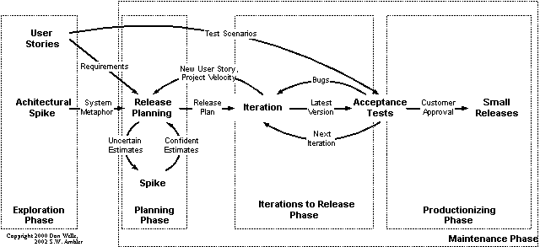

Rajah 1.1 Kitar hayat pembangunan perisian *Extreme Programming (XP)*

Sumber: agilemodeling.com/essays/agileModelingXPLifecycle.htm

Terdapat empat fasa utama dalam kitar hayat metodologi pembangunan perisian berasaskan XP, iaitu fasa explorasi (*exploration phase*), fasa perancangan (plaaning phase), fasa pembangunan iterasi (*iterations to release phase*), dan iterasi produksi (*productionizing phase*) (Hemrajani 2006).

### 1.3.1 Fasa Explorasi

Fasa explorasi (*exploration phase*) melibatkan aktiviti-aktiviti explorasi yang membantu memahami keperluan-keperluan pelanggan dan seterusnya menentukan reka bentuk dan pembangunan suatu sistem itu. Aktiviti-aktiviti yang dijalankan dalam fasa itu termasuk:

* Model domain – model domain mendefinisikan konsep-konsep utama bisnes dan hubungan antara mereka
* Cerita pengguna (*user stories*) – cerita pengguna seperti kes guna (*use case*) dan ditulis oleh pengguna dan mengandungi beberapa ayat yang pendek mengenai keinginan pengguna terhadap sistem yang bakal dibangunkan
* Definisi skop – skop projek menentukan ciri-ciri utama yang dimiliki oleh sistem bakal dibangunkan (bahagian 1.6)
* Analisis – melukis diagram arkitektur UML (*Unified Modelling Language*) tidak formal untuk membantu perancangan

### 1.3.2 Fasa Perancangan

Fasa perancangan (*planning phase*) melibatkan perancangan untuk mengatur dan menguruskan aktiviti-aktiviti yang bakal dijalankan dalam setiap iterasi. Dalam fasa ini, skop, masalah dan keperluan pengguna dikenalpasti melalui cerita pengguna. Perkakasan, teknik dan arkitektur yang akan digunakan semasa implementasi pembangunan sistem juga dikenalpasti.

### 1.3.3 Fasa Pembangunan Iterasi

Fasa pembangunan iterasi (*iterations to release phase*) atau juga dikenali sebagai pembangunan perisian secara menokok (*building software in increments*) merupakan fasa di mana pembangunan sistem dilakukan. Pembangunan sistem dalam metodologi XP dibahagikan kepada sebilangan iterasi, dan pembangunan dalam setiap iterasi menekankan pendekatan secara iteratif dan menokok. Ini bermakna, selepas setiap iterasi pembangunan sistem, sistem yang sedang dibangunkan akan mengandungi fungsi-fungsi baru berbanding dengan iterasi sebelumnya. Setiap iterasi akan menghasilkan satu output yang berfungsi dan satu iterasi boleh mengambil masa dua hingga empat minggu (ditentukan oleh pembangun sistem).

### 1.3.4 Fasa Produksi

Fasa produksi (*productionizing phase*) berlaku selepas setiap iterasi dan bertujuan utama untuk mendapatkan input daripada pelanggan. Aktiviti untuk mendapat maklum balas daripada pelanggan mengenai fungsi-fungsi yang telah dibangunkan sejak iterasi sebelum ini dijalankan. Fasa ini penting untuk mendapat persetujuan daripada pelanggan mengenai fungsi yang telah dibangunkan, dan pembetulan akan dilakukan sekiranya pelanggan tidak puas hati mengenai fungsi yang dibangunkan. Ini amat penting untuk membangunkan suatu sistem yang memenuhi keperluan dan keinginan pelanggan.

## 1.4 Objektif

Objektif projek ini adalah untuk membangunkan satu sistem OPAC yang mengaplikasikan keadah pencarian berfacet yang membolehkan pengguna untuk menggabungkan pelbagai facet untuk menapis keputusan pencarian.

## 1.5 Kepentingan Kajian

Antara muka OPAC yang mengaplikasikan pencarian berfacet dapat menyediakan satu antara muka yang mesra pengguna dan menghindarkan keperluan perpustakawan untuk menerangkan cara penggunaan OPAC kepada para pelanggan perpustakaan.

Selain itu, apabila pelanggan perpustakaan menjalankan kueri ke atas sistem OPAC yang mengaplikasikan pencarian berfacet, sistem ini akan memulangkan keputusan yang berkenaan, serta memaparkan beberapa kategori atau facet kepada pelanggan untuk dijadikan sebagai pemilihan untuk menapis keputusan yang dipulangkan itu. Dengan demikian, para pelanggan dapat menapis keluar maklumat yang tidak berkenaan dan mencapai maklumat yang diingini dengan cepat dan berkesan (Breeding 2007).

Maka dengan implementasi pencarian berfacet, sesebuah OPAC itu membenarkan pelanggannya untuk menapis keluar maklumat yang tidak berguna dari satu set pangkalan data yang besar, dan memulangkan keputusan yang lebih jitu dan tepat. Ini akan meningkatkan kebolehgunaan sesebuah sistem OPAC itu.

## 1.6 Skop Projek

Sistem yang dibangunkan ini adalah tertumpu kepada mesra pengguna, kebolehgunaan dan keberkesanan kaedah pencarian berfacet dalam pencapaian maklumat pada OPAC. Namum begitu, sistem ini dibahagikan kepada dua modul utama, iaitu modul pentadbir dan modul pengguna. Setiap modul ini mempunyai skop yang berbeza dan tersendiri seperti yang dihuraikan di bawah.

1. Modul pentadbir
   1. Pentadbir boleh mengemaskini rekod bahan-bahan perpustakaan dalam pangkalan data
   2. Pentadir boleh menambah dan menghapus rekod bahan-bahan perpustakaan dalam pangkalan data
2. Modul pengguna
   1. Pengguna boleh membuat pencarian berfacet dalam pencapaian maklumat bahan-bahan perpustakaan
   2. Pengguna boleh memperolehi maklumat terperinci bagi suatu bahan perpustakaan

## 1.7 Susunan Kandungan Disertasi

Disertasi ini mengandungi lima bab. Susunan dan penerangan bagi kelima-lima bab tersebut adalah seperti berikut:

Bab I merupakan pengenalan kepada projek yang dicadangkan. Bab ini mengandungi pengenalan, penyataan masalah, objektif, skop kajian, kepentingan kajian, metodologi, dan susunan kandungan disertasi.

Bab II merupakan kajian kesusasteraan yang memerihalkan tentang kajian dan penyelidikan mengenai sistem semasa, jurnal, kajian lepas, dan perkara-perkara yang menyokong kajian serta aspek-aspek yang berkaitan dengan projek.

Bab III membincangkan spesifikasi dan reka bentuk sistem yang mengandungi siasatan awal ke atas sistem untuk mendapatkan pemahaman yang lengkap serta menentukan keperluan pengguna dan keperluan sistem. Di samping itu, bab ini juga menghuraikan tentang reka bentuk sistem secara konseptual dan fizikal.

Bab IV menghuraikan pelaksanaan, implementasi pembangunan sistem dan pengujian yang dijalankan. Bab ini juga mengandungi keperluan persekitaran dan perisian serta paparan antara muka sistem yang dibangunkan.

Bab V merupakan kesimpulan yang merumuskan sistem yang dibangunkan. Bab ini mengandungi kelebihan dan kekangan yang wujud dalam sistem yang dibangunkan serta memberi cadangan bagi memperbaiki sistem pada masa hadapan.

# 

Bab II

Kajian Kesusasteraan

## 2.1 Pengenalan

Kajian kesusasteraan dijalankan untuk mengumpul dan menyimpul maklumat-maklumat sedia ada mengenai topik disertasi ini. Sumber-sumber maklumat ini diperoleh dari pelbagai saluran seperti artikel, jurnal, ensiklopedia, buku, disertasi dan kajian-kajian lepas. Tujuan utama kajian kesusasteraan adalah untuk pemperolehan informasi yang terkini mengenai topik yang dikaji. Selain itu, kajian kesusasteraan juga melatih kebolehan pengkaji dalam pencarian dan penyimpulan maklumat berguna dari artikel-artikel dan buku-buku, serta kebolehan penilaian kritikal pengkaji dalam membezakan antara maklumat-maklumat terpincang dan maklumat-maklumat sah (Taylor & Procter 2008).

Dalam kajian ini, teknik penggolongan berfacet (*faceted classifications*) dalam pencapaian maklumat di dunia digital akan diperkenalkan, disertai dengan kelebihan dan kesesuaian teknik ini dalam pencapaian maklumat. Selain itu, pencarian internet mengaplikasikan teknik penggolongan berfacet akan dijelaskan. Juga disertai dalam kajian ini adalah perbandingan terperinci antara dua katalog umum atas talian (*Online Public Access Catalog*) atau lebih dikenali sebagai katalog perpustakaan *(Library Catalog)* sedia ada bagi mengenalpasti kelebihan dan kelemahan yang terdapat pada kedua-dua sistem tersebut. Perbandingan ini akan dijadikan sebagai garis panduan untuk sistem yang bakal dibangunkan. Teknik penggolongan berfacet akan diterapkan dalam sistem katalog ini.

## 2.2 Penggolongan Berfacet (*Faceted Classifications*)

Penggunaan penggolongan berfacet dalam laman komersial semakin mendapat sambutan kerana teknik ini merupakan cara semula jadi untuk mengorganisasi maklumat (Denton 2003) dan juga menyediakan satu antara muka yang interaktif dan lebih berkesan kepada pelawat untuk mencari suatu produk atau maklumat (Norhanani 2008). Sebuah sistem dipertimbangkan sebagai sistem penggolongan berfacet sekiranya setiap objek sistem itu diorganisasikan dengan menghuraikan setiap objek tersebut kepada beberapa kelas yang dipanggil facet (Ahmed 2003). Setiap facet itu, atau juga dikenali dimensi dapat menghuraikan karateristik atau atribut sesebuah objek itu (Amborn 2004). Sebagai contoh, buku-buku boleh dihuraikan dengan facet-facet berikut:

* Bahasa
* Format
* Penerbit
* Pengarang
* Subjek/Topik
* Tahun

Rajah 2.1 Facet-facet untuk sebuah buku

Semua buku-buku boleh dihuraikan dengan setiap facet ini dengan menggunakan huraian yang berkenaan, seperti ditunjukkan dalam Jadual 2.1.

Jadual 2.1 Contoh huraian untuk setiap facet

|  |  |
| --- | --- |
| Facet | Contoh Huraian |
| Bahasa | Bahasa Melayu, Bahasa Inggeris |
| Format | Atas talian, Microfilem, Journal, Tesis, Buku |
| Penerbit | Addision Wesley, Sams Publishing, Penerbit UKM |
| Pengarang | Juhana Salim, William Denton |
| Subjek/Topik  Tahun | Pembangunan Web, Sains Komputer, Kalkulus  1980, 1999, 2009 |

Mengambil buku Prof. Madya Dr. Juhana Salim (Fakulti Teknologi dan Sains Maklumat, UKM) yang bertajuk “Organisasi Maklumat” sebagai satu contoh (Penerbit UTM Press 2008), judul ini mempunyai huraian facet-facet seperti dalam Jadual 2.2.

Jadual 2.2 Organisasi Maklumat (Judul Buku)

|  |  |
| --- | --- |
| Facet | Huraian |
| Bahasa | Bahasa Melayu |
| Format | Buku |
| Penerbit | Penerbit UTM Press |
| Pengarang | Juhana Salim, Mohd Shahizan Othman, Len Ten Moi |
| Subjek/Topik  Tahun | Sistem Maklumat , Organisasi Maklumat, Sains Komputer  2008 |

Maka secara ringkasnya, boleh dikatakan bahawa teknik penggolongan berfacet adalah satu teknik yang memberi pelbagai definisi atau atribut kepada satu objek yang dikatalogkan. Atribut-atribut ini amat berfaedah dalam membantu pencari dalam pencapaian kepada objek tersebut. Teknik ini amat berbeza dengan penggolongan direktori yang menekankan konsep hirarki dan pencarian menggunakan kata kunci.

## 2.3 Penggolongan Direktori

Perkhidmatan pencarian internet secara amnya boleh dibahagi kepada dua jenis iaitu direktori dan engin carian (Norhanani 2008). *Yahoo! Directory* (http://dir.yahoo.com/) merupakan satu direktori yang mengaplikasikan skema kategori, iaitu *Yahoo!* akan menilai setiap laman web secara manual, dan memasukkan pautan ke laman web yang telah dinilai itu di bawah kategori yang sesuai. Sebagai contoh, laman Universiti Kebangsaan Malaysia (http://www.ukm.my) akan dinilai oleh *Yahoo!* dan pautan Universiti Kebangsaan Malaysia (UKM) akan dimasukkan ke dalam kategori Pendidikan kerana UKM merupakan satu institut pendidikan. Dalam kategori Pendidikan, UKM akan lagi dimasukkan ke dalam kategori Pendidikan Tinggi kerana UKM merupakan satu institut pendidikan tinggi. Teknik kategori ini bersifat hirarki seperti ditunjukkan di Rajah 2.2.

Rajah 2.2 Hirarki untuk capai ke pautan UKM

Seperti dalam Rajah 2.2, untuk mencapai ke pautan UKM, pengguna perlu melalui beberapa paras hirarki, iaitu kategori Pendidikan dan kategori Pendidikan Tinggi.

## 2.4 Pencarian Kata Kunci

Pencarian internet dengan kata kunci atau dikenali sebagai pencarian berkueri (Norhanani 2008), digunakan oleh semua enjin carian seperti *Google* dan *Ask.com*. Kaedah pencarian ini akan memulangkan keputusan pencarian berdasar kata kunci yang dimasukkan oleh pengguna. Setelah kata kunci diterima oleh enjin pencarian, enjin pencarian akan membuat kueri ke pangkalan datanya yang mana pangkalan data itu mengandungi laman-laman web yang telah diindekskan dengan pengindeks teks penuh (Norhanani 2008). Antara kelemahan teknik ini adalah ketidak-tepatan dalam meneka kehendak pengguna, terutamanya jika kata kunci yang digunakan adalah homograf, iaitu perkataan yang sama tetapi mempunyai maksud yang lain. Dan ini seterusnya akan mempengaruhi kejituan atau ketepatan keputusan pencarian (Norhanani 2008).

Kelebihan pencarian ini berbanding teknik penggolongan direktori adalah kepantasan dan jumlah pulangan pencarian dalam pencarian internet. Pengguna penggolongan direktori perlu melalui beberapa paras hirarki sebelum mendapat keputusan yang diingini. Walaupun keputusan yang didapati lebih tepat kepada keinginan pengguna, tetapi masa yang diambil adalah sangat lama berbanding dengan teknik pencarian kata kunci. Jumlah keputusan bagi teknik penggolongan direktori adalah sangat bergantung kepada jumlah rekod yang dijumpai, dinilai, dan direkodkan oleh pembekal servis ini (*service provider*). Manakala enjin pencarian kata kunci hanya merekod laman web yang dijumpai tanpa menjalankan proses penilaian.

## 2.5 Pencarian Berfacet (*Faceted Search*)

Pencarian berfacet (*faceted search*), atau juga dikenali sebagai pelayaran berfacet (*faceted browsing*) merupakan satu teknik yang digunakan untuk mencapai sesuatu koleksi maklumat yang menggunakan penggolongan berfacet. Pencarian berfacet membenarkan pengguna untuk malayari maklumat yang berbentuk multi-dimensi dengan menggabungkan pencarian kata kunci dan teknik penggolongan direktori.

Apabila sesuatu objek atau maklumat mempunyai beberapa facet atau dimensi penggolongan yang berbeza antara satu sama lain, teknik pencarian berfacet akan membantu pencari mencapai sesuatu objek atau maklumat yang diingini dengan lebih cepat dan tepat. Keefisiensi pencarian berfacet lebih tertonjol sekiranya pencari ingin mencari sesuatu objek atau maklumat yang si pencari itu tidak mempunyai pengetahuan yang lengkap atau luas mengenai objek atau maklumat itu (Denton 2003). Sebagai contoh, si pencari itu ingin mencari buku mengenai pembangunan web, tetapi si pencari itu tidak mengetahui bahasa pengaturcaraan bagi pembangunan web. Maka, si pencari itu boleh menggunakan huraian “Pembangunan web” dalam facet subjek. Keputusan yang akan dipulangkan mungkin seperti:

* Pengaturcaraan PHP
* *Learning JavaScript*
* Pembangunan Web dengan JSP
* *Learning HTML*

Keputusan yang dipulangkan tidak semestinya mengandungi kata kunci “Pembangunan Web”, tetapi satu senarai buku yang berkaitan dengan aktiviti pembangunan web. Seterusnya, pencari boleh membataskan keputusan lagi dengan pemilihan facet yang lain seperti menetapkan Bahasa Melayu dalam facet bahasa sekiranya si pencari itu hanya berminat dengan buku-buku yang diterbitkan dalam Bahasa Melayu. Setelah facet bahasa ditetapkan, keputusan yang akan dipulangkan akan menjadi:

* Pengaturcaraan PHP
* Pembangunan Web dengan JSP

Alternatifnya, si pencari boleh menetapkan facet bahasa sebelum memilih facet subjek dan memilih facet-facet lain untuk pencarian yang lebih tepat.

## 2.6 Siasatan Sistem Semasa

Siasatan sistem semasa dijalankan untuk mengenalpasti sistem-sistem sedia ada yang terdapat pada internet dan yang mempunyai konsep hampir sama dengan sistem bakal dibangunkan. Perbandingan antara sistem-sistem sedia ada ini dijalankan demi menentukan kelemahan dan kelebihan pada sistem masing-masing, dan untuk dijadikan garis panduan untuk membangunkan satu sistem baru yang lebih baik.

### 2.6.1 Katalog Umum Atas Talian (OPAC)

Katalog umum atas talian (*Online Public Access Catalog*) atau lebih dikenali sebagai katalog perpustakaan adalah satu pangkalan data atas talian yang dimiliki oleh perpustakaan untuk membekalkan servis pencarian dan penempatan buku-buku, bahan-bahan bacaan, rakaman video atau suara yang terdapat pada perpustakaan itu kepada para pelanggannya.

Pada tahap permulaan, reka bentuk OPAC lebih cenderung kepada katalog kad tradisional. Dengan menggunakan terminal atau telnet, para pelanggan menggunakan nombor indeks yang telah dibahagikan kepada setiap kategori buku untuk melayari senarai buku yang terdapat pada perpustakaan itu, sama seperti sistem kad katalog tradisional. Kemunculan produk komersial OPAC pada tahun 1980-an telah mengubah sistem OPAC ini, dengan membekalkan mekanisme pencarian yang lebih baik iaitu pencarian bahan-bahan menggunakan kata-kunci.

Kemunculan web pada tahun 1990-an telah memberi impak yang besar kepada perkembangan OPAC. Penggunaan OPAC telah beralih dari terminal kepada pelayan web pada tahap ini. Pada masa yang sama, reka bentuk OPAC telah beralih kepada antara muka yang lebih mudah dioperasikan (*user-friendly*) dan fungsi-fungsi seperti pencarian lanjutan (*advance search*) dan pautan kepada sumber-sumber atas talian ditambah. Namum, teknik pencarian yang mendasari OPAC ini tidak banyak berubah, sedangkan organisasi-organisasi lain seperti Google (http://www.google.com) dan Amazon (http://www.amazon.com) membekalkan teknologi pencapaian maklumat yang lebih mudah dan lebih canggih.

Maka dengan kemunculan teknologi yang baru ini, sudah tiba masanya untuk OPAC beralih ke tahap yang lebih canggih. OPAC generasi baru ini diperkatakan mempunyai teknologi pencapaian maklumat yang lebih canggih, terutamanya teknik pencapaian maklumat melalui penggolongan berfacet. Reka bentuk OPAC generasi baru ini juga bersasaran untuk membekalkan satu pengalaman penggunaan (*user experience*) yang lebih baik dan selesa kepada pelanggan, dan mengintegrasikan fungsi-fungsi baru seperti *tagging*, sistem perkomenan, dan *RSS* (Online Public Access Catalog, Wikipedia).

### 2.6.2 VIRGOBeta (http://blacklight.betech.virginia.edu/)

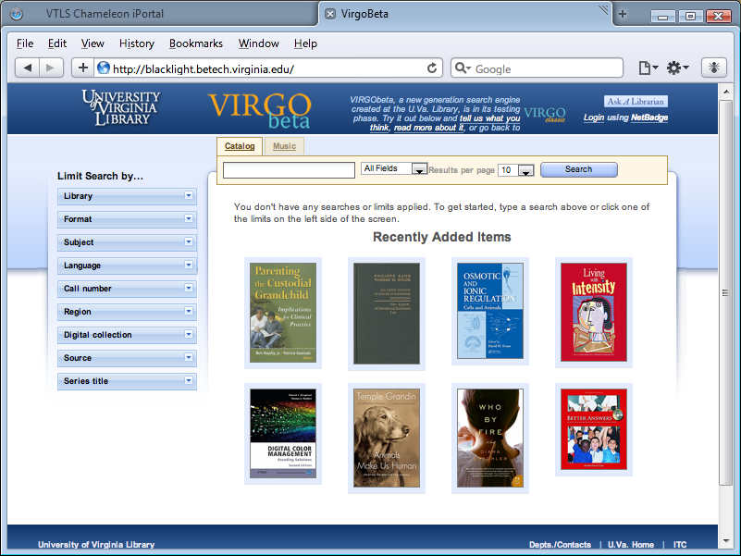

Pencarian menggunakan kata kunci

Facet-facet yang disediakan

Rajah 2.3 Antara muka halaman utama VIRGObeta

Laman web utama bagi sistem OPAC perpustakaan Universiti Virginia yang dinamakan VIRGObeta menyediakan satu antara muka yang ringkas dan senang untuk penggunaan pelanggan. Melalui laman ini, pelanggan boleh mencari nombor panggilan dan lokasi bahan bacaan yang terdapat dalam perpustakaan Universiti Virginia. Bagi menyenangkan pencarian bahan bacaan, pelanggan VIRGObeta boleh menjalankan pencarian dengan menggunakan kata kunci atau menggunakan facet-facet yang dibekalkan. Setiap facet yang dibekalkan boleh dikembang lagi kepada subfacet dengan klik pada setiap facet seperti yang ditunjukkan dalam Rajah 2.4 dan Rajah 2.5. Rajah 2.5 menunjukkan senarai penuh bagi subfacet “Format”.

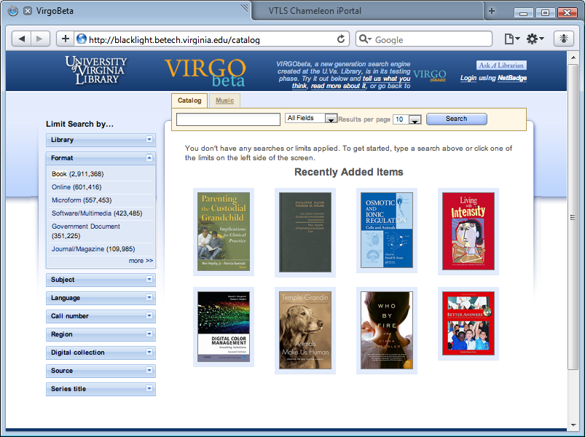

Rajah 2.4 Antara muka subfacet bagi facet format (VIRGObeta)

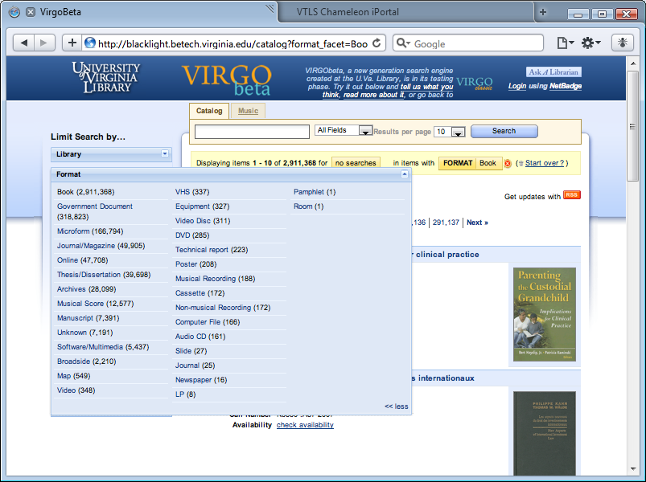

Rajah 2.5 Antara muka subfacet penuh bagi facet format (VIRGObeta)

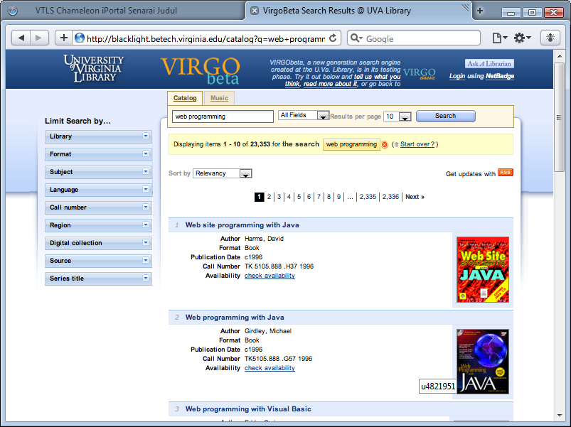

Rajah 2.6 Antara muka halaman senarai buku (VIRGObeta)

Rajah 2.6 menunjukkan hasil pencarian senarai buku yang dipulangkan oleh sistem VIRGObeta dengan menggunakan pencarian kata kunci. Sekiranya pelanggan ingin membataskan hasil pencarian kepada sesuatu bahasa tertentu, si pelanggan itu boleh memilih bahasa yang diingini dari facet “Bahasa” seperti dalam Rajah 2.8.

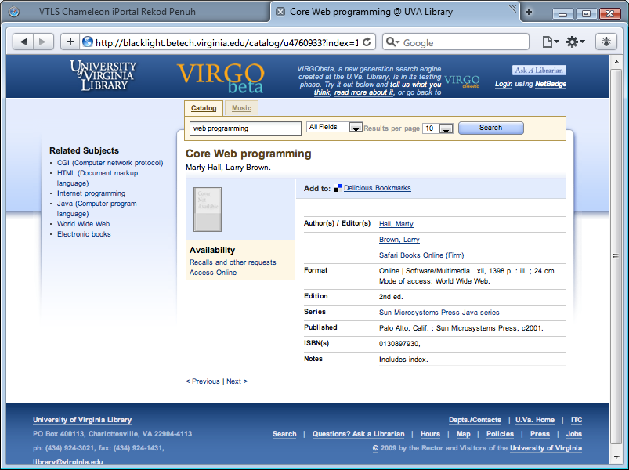

Rajah 2.7 Antara muka maklumat buku (VIRGObeta)

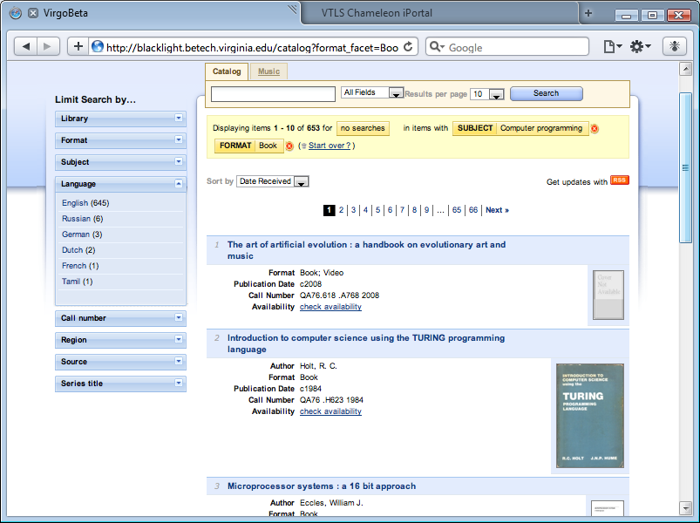

Rajah 2.8 Antara muka hasilan carian menggunakan dua facet (VIRGObeta)

### 2.6.3 Gemilang (http://gemilang.ukm.my/)

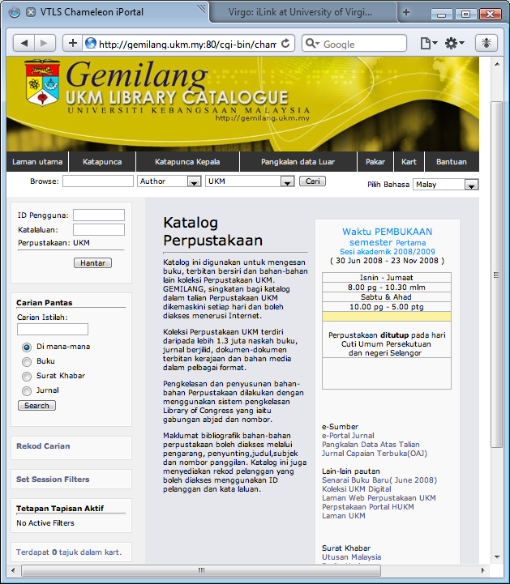

Rajah 2.9 Antara muka halaman utama Gemilang

Laman web utama bagi sistem OPAC perpustakaan Universiti Kebangsaan Malaysia bernama Gemilang dan menyediakan satu sistem katalog atas talian yang membenarkan pelanggan membuat carian kepada bahan-bahan bacaan yang terdapat dalam pangkalan datanya. Berbeza dengan VIRGObeta Universiti Virginia, Gemilang Universiti Kebangsaan Malaysia tidak menyediakan pencarian berfacet. Gemilang hanya membekalkan pencarian menggunakan kata-kunci.

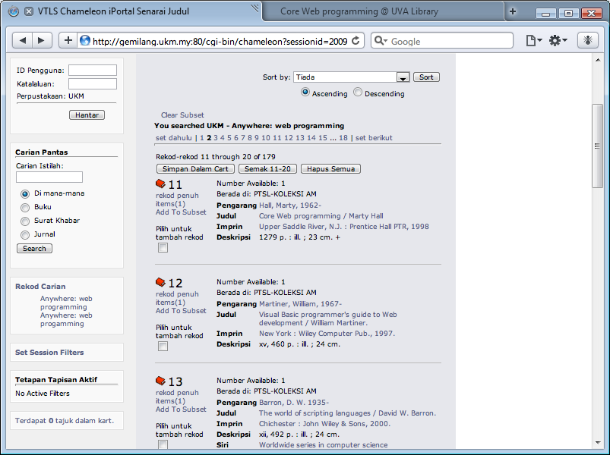

Rajah 2.10 Antara muka halaman senarai buku (Gemilang)

Akan tetapi, Gemilang menyediakan Pakar Cari atau pencarian lanjutan (*advance search*) seperti dalam Rajah 2.12 yang membolehkan pelanggan menggunakan beberapa kombinasi kata kunci untuk mencari bahan-bahan yang dikehendaki. Pakar Cari ini tidak menyediakan antara muka yang selesa dan ringkas kepada pelanggan seperti mana yang disediakan oleh VIRGObeta.

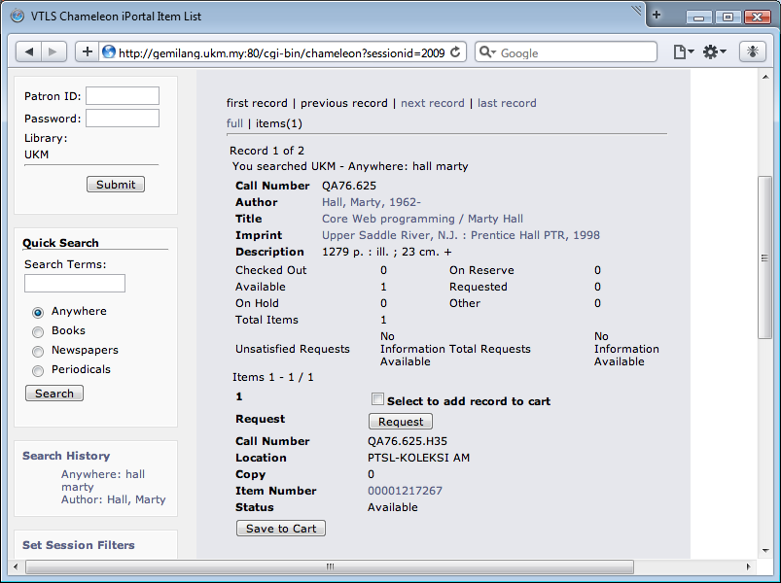

Rajah 2.11 Antara muka halaman maklumat item buku (Gemilang)

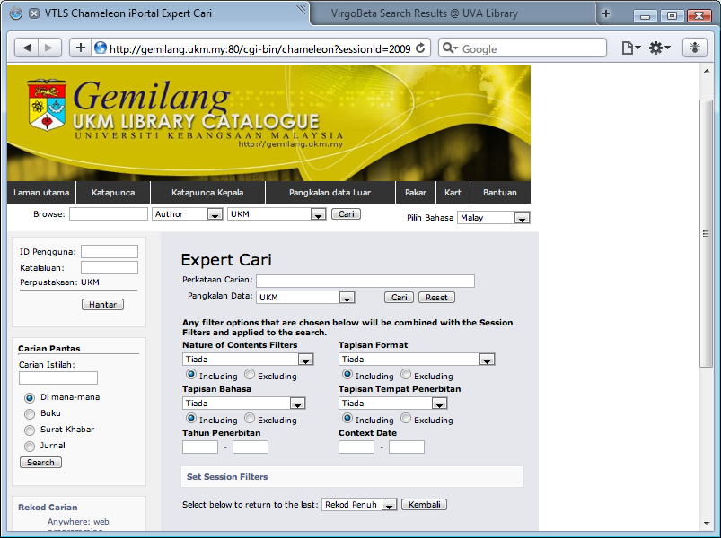

Rajah 2.12 Antara muka halaman Expert Cari (Gemilang)

### 2.6.4 Perbandingan Ciri-ciri Sistem Semasa

Jadual 2.3 Perbandingan ciri-ciri sistem semasa

|  |  |  |  |
| --- | --- | --- | --- |
| Ciri-ciri | VIRGObeta | Gemilang | Sistem yang akan dibangunkan |
| Antara muka pengguna | Ringkas, menarik dan mudah difahami | Sedikit kompleks dan kurang menarik | Ringkas, menarik dan mudah difahami |
| Susun atur antara muka | Teratur dan menarik | Teratur | Teratur dan menarik |
| Mesra pengguna | Sangat mesra pengguna dan mudah difahami | Mesra pengguna | Mesra pengguna dan mudah difahami |
| Enjin Carian | Ya | Ya | Ya |
| Pencarian Berfacet | Ya | Ya, tetapi tidak menyedikan antara muka yang sesuai | Ya |
| Integrasi Enjin Carian dan Pencarian Berfacet | Ya | Tidak | Ya |
| Gambar rajah buku | Ya | Tidak | Ya |
| Pautan ke sumber online lain | Tidak | Ya | Ya |
| Senarai buku baru | Ya, ditunjukkan pada halaman utama dan membekalkan pautan ke maklumat penuh buku tersebut | Ya, tetapi hanya membekalkan satu pautan ke satu fail teks yang mengandungi senarai buku yang ditambah | Ya |

## 2.7 Perkara yang Perlu Diperbaiki dan Dilaksanakan

Secara amnya, kedua-dua sistem yang dibandingkan itu mempunyai kelebihan dan kelemahan masing-masing. Kelebihan yang ada pada satu sistem itu akan dijadikan garis panduan untuk sistem yang bakal dibangunkan. Kelemahan pada satu sistem itu pula akan cuba diperbaiki atau memperkenalkan alternatif untuk mengatasi kelemahan tersebut.

Sistem yang bakal dibangunkan akan menerapkan kelebihan sistem-sistem yang dibandingkan, iaitu berupaya membantu pelanggan mencapai bahan-bahan bacaan dengan lebih cepat dan tepat melalui pencarian berfacet. Sistem ini mempunyai antara muka yang ringkas tetapi masih mesra pengguna, dan senang diguna. Untuk membangunkan sistem ini, beberapa kerangka sumber terbuka akan digunakan demi menyingkatkan masa pembangunan, dan meningkatkan keberkesanan sistem ini.

## 2.8 Kesimpulan

Melalui kajian yang dibuat, boleh didapati bahawa pencarian berfacet amat berguna dalam meningkatkan keberkesanaan dalam pencapaian maklumat yang tepat terutamanya jumlah sumber maklumat adalah sangat besar. Perbandingan sistem-sistem sedia ada telah memberi satu garis panduan yang jelas untuk membangunkan satu sistem yang baik. Bab seterusnya akan membinacangkan analisis keperluan dan spesifikasi sistem.

# 

BAB III

Analisis dan Reka Bentuk Sistem

## 3.1 Pengenalan

Bab ini menjelaskan analisis dan reka bentuk sistem OPAC berfacet yang dibangunkan. Dalam fasa ini, modul-modul dan proses-proses utama yang terlibat dalam sistem ini akan dikenalpasti. Reka bentuk sistem seperti rajah kes guna (*use case diagram*), rajah urutan sistem (*sequence diagram*), rajah kelas (*class diagram*), dan reka bentuk antara muka pengguna (*user interface*) akan dilukis demi memudahkan penterjemahan keperluan sistem kepada perwakilan keperluan yang boleh membantu proses pembangunan sistem dan pengekodan aturcara pada fasa seterusnya.

## 3.2 Spesifikasi Keperluan Sistem

Spesifikasi keperluan sistem akan membincangkan sistem yang dibangunkan dengan mendalam dan secara teknikal. Bahagian ini membincangkan keperluan fungsian, keperluan kebolehgunaan (*usability*), kebolehan keselamatan, serta keperluan perkakasan dan perisian yang ada pada sistem yang dibangunkan.

### 3.2.1 Keperluan Fungsian

Pengguna sasaran bagi sistem ini dibahagi kepada dua golongan, iaitu pelanggan perpustakaan dan pentadbir perpustakaan atau perpustakawan. Aktiviti utama pelanggan perpustakaan dalam skop kajian ini adalah hanya melayari katalog buku yang disediakan dengan menggunakan kaedah berfacet. Manakala aktiviti-aktiviti utama pentadbir termasuk menambah, menghapus, dan mengemaskini rekod buku. Maka, sistem ini dibahagi kepada dua modul utama, iaitu modul pelayaran dan modul pentadbir.

#### 3.2.1.1 Modul Pelayaran (*browsing*)

Modul ini membenarkan pengguna sistem menggunakan kaedah berfacet untuk melayari katalog buku yang disediakan dan mencari buku yang dikehendaki.

#### 3.2.1.2 Modul Pentadbir

Modul ini mempunyai sub-modul seperti dalam jadual berikut:

Jadual 3.1 Sub-modul Modul Pentadbir

|  |  |
| --- | --- |
| Menambah rekod buku | Pentadbir sistem memasukkan semua maklumat buku pada antara muka yang disediakan, dan rekod baru ini akan disimpan dalam pangkalan data |
| Menghapus rekod buku | Pentadbir sistem boleh menghapuskan rekod sebuah buku dari pangkalan data dengan menggunakan kod unik buku tersebut. |
| Mengemaskini rekod buku | Pentadbir boleh mengemaskini maklumat sesebuah buku pada pangkalan data melalui antara muka yang disediakan. |
| Menjana laporan | Pentadbir boleh menjana laporan yang berguna melalui fungsi ini. |

### 3.2.2 Keperluan Kebolehgunaan

Sistem yang dibangunkan mesti senang digunakan dengan mempunyai antara muka yang ringkas dan jelas. Antara muka yang ringkas ini menjadikan sistem ini mudah difahami dan digunakan oleh pengguna akhir.

### 3.2.3 Keperluan Keselamatan

Pentadbir perlu mengesahkan identitinya dengan menggunakan nama pengguna dan katalaluan yang betul sebelum pentadbir tersebut boleh menjalankan aktiviti-aktiviti yang mengubah rekod pada pangkalan data.

### 3.2.4 Persekitaran Pembangunan Sistem

Bahagian ini menjelaskan persekitaran komputer yang digunakan dalam pembangunan sistem. Terdapat tiga kategori utama dalam persekitaran pembangunan sistem ini, iaitu, perkakasan, perisian, dan bahasa pengaturcaraan.

#### 3.2.4.1 Spesifikasi Perkakasan Komputer

Spesifikasi perkakasan yang digunakan untuk membangunkan sistem:

* Unit pemprosesan (CPU) AMD 64X2 1.60Ghz
* Ruang cakera keras 320GB
* Kapasiti memori (*RAM*) 4GB

#### 3.2.4.2 Spesifikasi Perisian Komputer

Spesifikasi perisian komputer yang digunakan untuk membangunkan sistem:

* Sistem Operasi Windows Server 2008 Standard SP1 64bit
* Pelayan web Glassfish 2.0
* Sistem pengurusan pangkalan data MySQL 5.1
* Netbeans 6.5.1
* JRE 1.6 dan JDK 1.6
* Mozilla Firefox 3.1

#### 3.2.4.3 Bahasa Pengaturcaraan

Bahasa-bahasa pengaturcaraan yang digunakan dalam pembangunan sistem:

* *Java / Java Server Page* (*JSP*)
* *JavaScript*
* *XHTML* / *HTML* / *CSS*
* *SQL*

### 3.2.5 Persekitaran Operasi Sistem

Persekitaran operasi sistem menjelaskan persekitaran komputer yang diperlukan untuk sistem yang dibangunkan itu beroperasi dengan lancar. Sistem ini mengaplikasikan konsep klient-pelayan (*client-server*), maka keperluan persekitaran sistem pelayan dan pengguna adalah berbeza. Terdapat empat kategori utama dalam persekitaran operasi sistem ini, iaitu, perkakasan pelayan, perisian pelayan, perkakasan pengguna, dan perisian pengguna.

#### 3.2.5.1 Spesifikasi Perkakasan Pelayan

Spesifikasi minimum perkakasan untuk melayan (*host*) sistem yang dibangunkan:

* Unit pemprosesan (*CPU*) dengan kuasa pemprosesan 1.2Ghz
* Minimum 300MB ruang kosong dalam cakera keras
* Kapasiti memori (*RAM*) minimum 256MB

#### 3.2.5.2 Spesifikasi Perisian Pelayan

Spesifikasi perisian yang perlu ada pada pelayan:

* Pelayan web Glassfish 2.0
* Sistem pengurusan pangkalan data MySQL versi 5.1 dan ke atas
* JRE 1.6

#### 3.2.5.3 Spesifikasi Perkakasan Pengguna

Tiada permintaan minimum atau tertentu terhadap perkakasan komputer pengguna, asalkan komputer tersebut berupaya melayari internet.

#### 3.2.5.4 Spesifikasi Perisian Pengguna

Perisian yang diperlukan dan disokongi pada pihak pelanggan untuk menggunakan sistem ini termasuk pelayar web *Internet Explorer 7* dan ke atas, *Mozilla Firefox 3.0* dan ke atas, *Safari 2* dan ke atas, atau *Opera 9* dan ke atas.

## 3.3 Sumber terbuka (*Open Source*)

Semua perisian sumber terbuka diedarkan dengan lesen yang membenarkan pengguna membaca, mengubah, mengedar dan menggunakan perisian tersebut secara bebas. Kebanyakan sumber terbuka dibangunkan oleh satu komuniti pengaturcara yang berminat dalam membangunkan perisian untuk satu tujuan tertentu. Sumber terbuka mempunyai kebaikan-kebaikan seperti jadual berikut:

Jadual 3.2 Kelebihan sumber terbuka

|  |  |
| --- | --- |
| Kos | Perisian sumber terbuka yang diedarkan dengan menggunakan lesen GNU GPL adalah percuma untuk kegunaan pembangunan. Maka, perisian sumber terbuka boleh menjimatkan kos pembangunan sesebuah sistem. |
| Kod sumber perisian yang terbuka | Semua kod sumber perisian sumber terbuka adalah terbuka. Ini bermakna pengaturcara boleh mengubah kod perisian sumber terbuka untuk menambah atau mengubah fungsi-fungsi sumber terbuka. |
| Sokongan komuniti yang besar | Terdapat satu komuniti atas talian yang besar dan sentiasa memberi bantuan sekiranya seseorang pengaturcara memerlukan bantuan. |
| Keselamatan yang tinggi | Oleh sebab kod sumber perisian adalah terbuka, dan telah dibaca dan diperbaiki oleh ramai pengaturcara di dunia ini, maka keselamatan perisian sumber terbuka adalah sangat tinggi. |

### 3.3.1 Kerangka Sumber Terbuka yang Digunakan

Untuk membantu pembangunan sistem, beberapa kerangka sumber terbuka (*Open Source Framework*) akan digunakan untuk membangunkan sistem. Kerangka sumber terbuka bertujuan untuk menyenangkan pembangunan sistem dengan memudahkan aktiviti-aktiviti yang biasanya terlibat dalam pembangunan sistem seperti sambungan pangkalan data dan pengurusan sesi (*session management*) (Web application framework, Wikipedia).

Dalam kajian ini, tiga kerangka sumber terbuka telah dikenalpasti dapat memudahkan pembangunan sistem iaitu *Spring MVC* dan *Apache Lucene*.

i) Spring MVC

Spring MVC (*model-view-controller*) merupakan satu kerangka Java (*Java Framework*) yang direka bentuk untuk memisahkan lapisan penyampaian (*presentation layer*) atau antara muka daripada logik bisnes. Pemisahan lapisan prensentasi daripada logik busines amat berguna, iaitu, perubahan pada logik bisnes tidak memerlukan perubahan pada lapisan penyampaian, dan perubahan pada antara muka (lapisan penyampaian) juga tidak memerlukan perubahan pada logik bisnes. (Raja 2007).

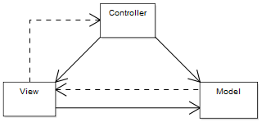

Rajah 3.1 Model *MVC*

Sumber: http://en.wikipedia.org/wiki/Model-view-controller

ii) Apache Lucene

Apache Lucene merupakan satu enjin pencarian dan penerimaan maklumat berprestasi tinggi yang ditulis dalam bahasa Java. Apache Lucene sesuai untuk mengimplementasikan kaedah berfacet dalam pencapaian maklumat (http://lucene.apache.org/java/docs/).

## 3.4 Cerita Pengguna

Cerita pengguna (*user stories*) ditulis oleh pengguna akhir sistem dan mengandungi beberapa ayat yang pendek mengenai permintaan pengguna akhir terhadap sistem yang bakal dibangunkan serta sebab-sebabnya. Cerita pengguna digunakan untuk menentukan keperluan pengguna terhadap sistem yang dibangunkan.

Berikut adalah cerita pengguna bagi sistem yang dibangunkan:

1. Sebagai **pelanggan perpustakaan** (*Customer*), saya ingin **melayari katalog buku** atas talian kerana saya ingin mencari buku yang saya kehendaki.
2. Sebagai **pentadbir perpustakaan** (*Admin*), saya ingin **menambah rekod buku** ke dalam pangkalan data kerana perpustakaan membeli buku baru.
3. Sebagai **pentadbir perpustakaan**, saya ingin **menghapus rekod buku** dalam pangkalan data kerana pelanggan telah menghilangkan buku atau buku telah rosak.
4. Sebagai **pentadbir perpustakaan**, saya ingin **mengemaskini rekod buku** dalam pangkalan data kerana terdapat kesilapan atau perpustakaan telah membeli satu lagi buku yang sama.
5. Sebagai **pentadbir perpustakaan**, saya ingin **menjana laporan** mengenai rekod-rekod buku dalam pangkalan data kerana saya ingin mempunyai maklumat terperinci dalam pangkalan data.

## 3.5 Kes Guna

Rajah kes guna merupakan huraian mengenai fungsi-fungsi yang terdapat dalam sistem dari sudut pandangan pengguna. Kes guna seakan-akan cerita pengguna, tetapi kes guna menggunakan rajah untuk perwakilan keperluan fungsian dan mempunyai maklumat lain seperti analisis sistem yang menerangkan tindak balas sistem terhadap persekitaran dan aliran keperluan sistem. Rajah kes guna menunjukkan tiga aspek sistem iaitu aktor, kes guna, dan sempadan sistem.

Aktor mewakili peranan yang dijalankan oleh suatu objek yang berinteraksi dengan kes guna dalam satu sistem. Objek tersebut boleh merupakan manusia, sistem atau perkakasan yang berupaya berinteraksi dengan sistem (Ghazali 2008). Rajah 3.2 menunjukkan rajah kes guna bagi sistem OPAC berfacet yang dibangunkan.

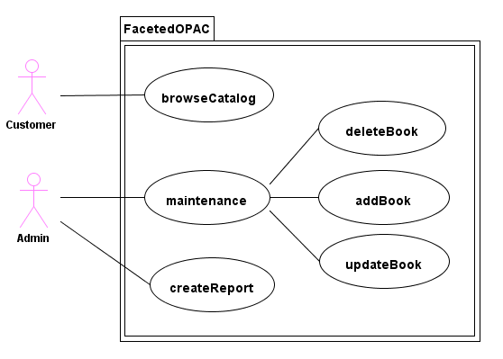

Rajah 3.2 Rajah kes guna untuk OPAC berfacet yang dibangunkan

### 3.5.1 Kes Guna Terperinci

Jadual-jadual berikut menunjukkan kes guna terperinci bagi setiap kes guna dalam Rajah 3.2.

Jadual 3.3 Kes guna Melayari Katalog (*browseCatalog*)

|  |  |
| --- | --- |
| Aktor utama | Pelanggan Perpustakaan (*Customer*) |
| Senario | Pelanggan perpustakaan melayari katalog perpustakaan atas talian untuk mencari maklumat buku yang dikehendaki |
| Pra-syarat | Rekod buku terdapat dalam pangkalan data |
| Pasca-syarat | Carian pelanggan berjaya |

Jadual 3.4 Kes guna Menghapus Rekod Buku (*deleteBook*)

|  |  |
| --- | --- |
| Aktor utama | Pentadbir perpustakaan (*Admin*) |
| Senario | Pentadbir menghapus rekod sebuah buku yang telah hilang atau rosak |
| Pra-syarat | Identiti pentadbir telah disahkan dan rekod buku tersebut terdapat dalam pangkalan data |
| Pasca-syarat | Rekod buku tersebut dalam pangkalan data dihapuskan |

Jadual 3.5 Kes guna Menambah Rekod Buku (*addBook*)

|  |  |
| --- | --- |
| Aktor utama | Pentadbir perpustakaan (*Admin*) |
| Senario | Pentadbir menambah rekod buku yang baru didapati ke dalam pangkalan data dengan mengisi borang maklumat buku |
| Pra-syarat | Identiti pentadbir telah disahkan dan maklumat buku baru tersebut diisi dengan lengkap, serta tiada buku yang sama berada dalam pangkalan data |
| Pasca-syarat | Rekod buku tersebut ditambah dalam pangkalan data |

Jadual 3.6 Kes guna Mengemaskini Maklumat Buku (*updateBook*)

|  |  |
| --- | --- |
| Aktor utama | Pentadbir perpustakaan (*Admin*) |
| Senario | Pentadbir mengemaskini maklumat sesebuah buku itu sekiranya maklumat buku tersebut mempunyai kesilapan |
| Pra-syarat | Identiti pentadbir telah disahkan dan rekod buku tersebut terdapat dalam pangkalan data |
| Pasca-syarat | Maklumat buku tersebut dalam pangkalan data dikemaskini dengan maklumat terkini |

Jadual 3.7 Kes guna Menjana Laporan (*createReport*)

|  |  |
| --- | --- |
| Aktor utama | Pentadbir perpustakaan (*Admin*) |
| Senario | Pentadbir menjana laporan mengenai rekod-rekod buku dalam pangkalan data |
| Pra-syarat | Identiti pentadbir telah disahkan |
| Pasca-syarat | Laporan dijanakan dan dipaparkan |

## 3.6 Rajah Seni Bina



Rajah 3.3 Rajah seni bina sistem OPAC berfacet

Sumber: Hemrajani 2006

Rajah 3.3 di atas merupakan rajah seni bina bagi sistem OPAC berfacet yang akan dibangunkan. Sistem ini akan dibangunkan dengan menggunakan kerangka sumber terbuka, *Spring MVC* (*Model-View-Controller*). Dengan menggunakan *Spring MVC*, logik bisnes (*Model*) dan logik penyampaian (*View*) akan dibahagikan kepada dua entiti yang berbeza iaitu entiti model dan entiti penyampaian. Dua entiti ini dihubungkan dengan satu entiti luaran, iaitu entiti pengawal (*Controller*).

Apabila pelanggan menggunakan pelayar web untuk mengakses sistem OPAC berfacet ini, entiti pengawal akan menangani permintaan tersebut dengan menjana isi untuk dipulangkan kepada pelanggan itu dengan menggunakan logik bisnes pada entiti model and logik penyampaian pada entiti penyampaian. Data-data dalam pangkalan data pula akan dipanggil melalui entiti model.

## 3.7 Model domain

Model domain adalah satu perwakilan *visual* mengenai kelas-kelas konseptual atau objek-objek dunia nyata dalam domain tertentu. Model domain boleh digambarkan dalam rajah-rajah kelas (*class diagram*) dalam UML (*Unified Modeling Language*). Model domain menunjukkan objek domain atau kelas konseptual dan penyekutuan antara kelas-kelas konseptual. Tetapi model domain tidak mentakrifkan sebarang operasi (Teh 2008).

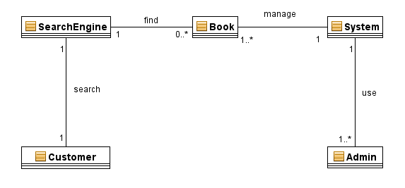

Rajah 3.4 Model domain OPAC berfacet

## 3.8 Rajah urutan sistem (*sequence diagram*)

Rajah urutan sistem (RUS) adalah rajah yang menunjukkan urutan peristiwa yang dilakukan oleh aktor luar dan peristiwa antara sistem dalam senario bagi suatu kes guna. RUS memberi fokus kepada penghantaran dan penerimaan mesej.

Rajah 3.5 di bawah merupakan rajah urutan sistem bagi kes guna Melayari Katalog (*browseCatalog*). Pelanggan perpustakaan melayari katalog buku yang disediakan dengan menggunakan kata kunci. Setiap kata kunci yang dipilih akan mencipta satu pencarian buku ke atas pangkalan data dan hasil pencarian akan dipulangkan kepada pelanggan. Pelanggan boleh menggabungkan beberapa kata kunci berlainan facet yang disediakan untuk mendapat hasil yang lebih tepat (*faceted search*). Pelanggan boleh memaparkan maklumat terperinci bagi buku-buku hasil carian melalui pautan yang disediakan pada antara muka.

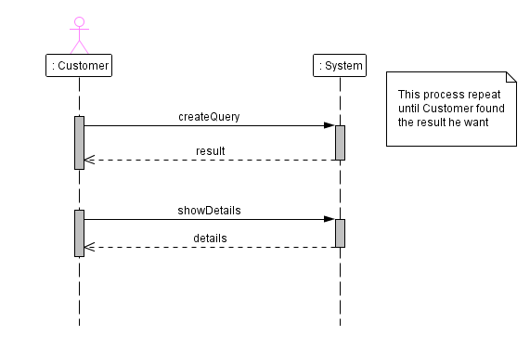

Rajah 3.5 Rajah Urutan Sistem bagi Kes Guna Melayari Katalog

Rajah 3.6 di bawah merupakan rajah urutan sistem bagi kes guna Menambah Rekod Buku (*addBook*). Pentadbir perpustakaan perlu mengesahkan identitinya pada sistem dengan menggunakan nama pengguna dan katalaluannya sebelum beliau boleh melakukan aktiviti-aktiviti pentadbiran seperti menambah rekod buku. Setelah mengesahkan identiti, satu sesi akan dimulakan, dan sesi ini akan tamat apabila pentadbir menambatkan sesi ini dengan log keluar.

Untuk menambah rekod buku, pentadbir perlu memasukkan segala maklumat buku yang ada, dan sistem akan memasukkan maklumat ini ke dalam jadual yang menyimpan maklumat buku (jadual *book*) dalam pangkalan data.

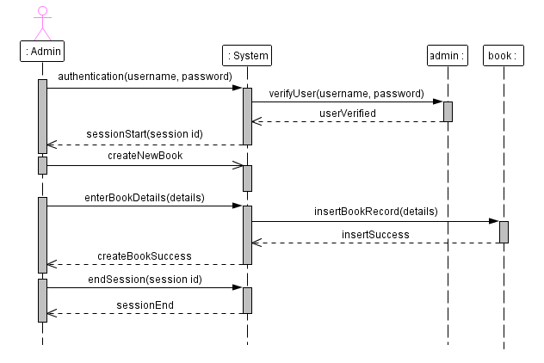

Rajah 3.6 Rajah Urutan Sistem bagi Kes Guna Menambah Rekod Buku

Rajah 3.7 di bawah merupakan rajah urutan sistem bagi kes guna Menghapus Rekod Buku (*deleteBook*). Pentadbir perlu mengesahkan identitinya pada sistem sebelum melakukan penghapusan rekod buku. Pentadbir perlu membekalkan nombor unik buku (*bookId*) suatu buku itu untuk menjalankan penghapusan rekod terhadap buku tersebut. Sebelum penghapusan dilakukan, sistem akan memaparkan maklumat terperinci buku tersebut untuk memastikan pentadbir membekalkan nombor unik buku yang betul.

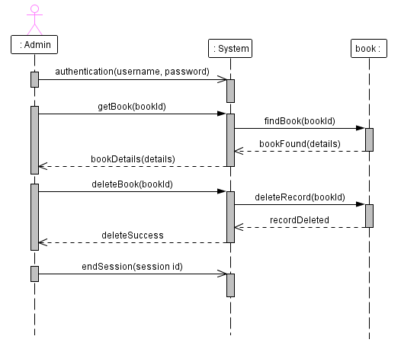

Rajah 3.7 Rajah Urutan Sistem bagi Kes Guna Menghapus Rekod Buku

Rajah 3.8 di bawah merupakan rajah urutan sistem bagi kes guna Mengemaskini Rekod Buku (*updateBook*). Seperti kes-kes sebelum ini, pentadbir perlu mengesahkan identitinya sebelum beliau boleh melakukan kemaskini maklumat buku. Pentadbir juga perlu membekalkan nombor unik buku suatu buku itu sebelum maklumat buku tersebut boleh dikemaskini. Setelah mencapai buku yang hendak dikemaskini itu dengan menggunakan nombor unik buku, pentadbir boleh mengubah maklumat buku yang perlu dikemaskini itu pada antara muka sistem. Setelah itu, sistem akan mengemaskini maklumat buku itu pada jadual berkenaan dalam pangkalan data.

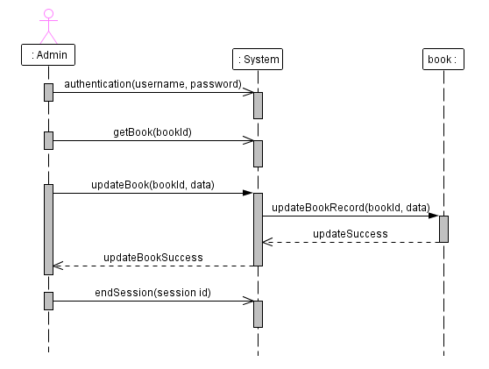

Rajah 3.8 Rajah Urutan Sistem bagi Kes Guna Mengemaskini Rekod Buku

## 3.9 Rajah Kelas Reka Bentuk

Rajah kelas (*Class Diagram*) reka bentuk menunjukkan kelas yang terlibat dalam reka bentuk perisian yang dibangunkan. Rajah ini adalah statik dan juga menunjukkan entiti perisian. Rajah kelas bagi sistem OPAC berfacet yang dibangunkan ditunjukkan dalam Rajah 3.9.

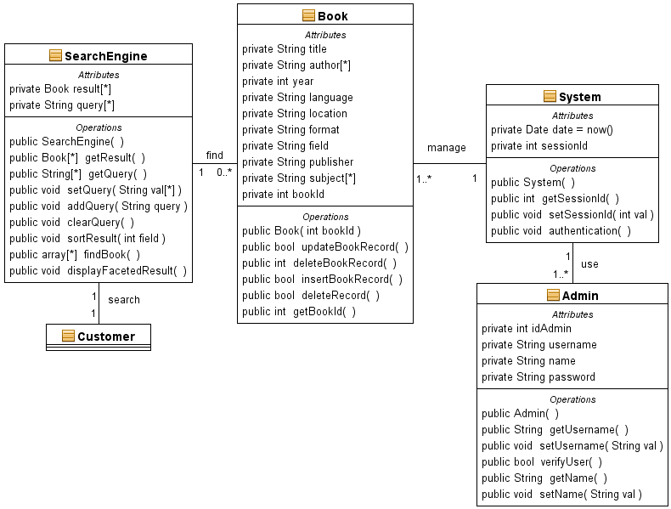

Rajah 3.9 Rajah kelas bagi sistem OPAC berfacet

## 3.10 Reka Bentuk Antara Muka

Reka bentuk antara muka sistem merupakan satu aspek penting bagi memastikan sistem yang dibangunkan mudah digunakan dan mesra pengguna. Rajah-rajah berikut menunjukkan reka bentuk antara muka sistem.

Rajah 3.10 menunjukkan antara muka halaman utama sistem OPAC berfacet yang dibangunkan. Pelanggan perpustakaan boleh memulakan pencarian berfacet dengan memilih kata kunci pada menu pencarian berfacet di sebelah kiri antara muka.

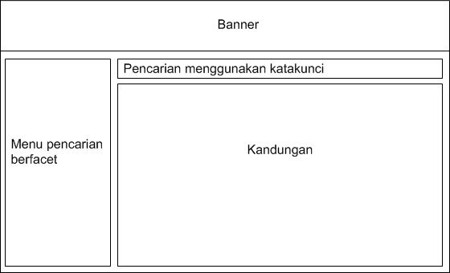

Rajah 3.10 Antara muka halaman utama sistem OPAC berfacet

Rajah 3.11 pula menunjukkan antara muka yang memaparkan hasil carian pelanggan. Pelanggan perpustakaan boleh menggunakan pautan pada tajuk buku bagi setiap rekod pencarian untuk mencapai maklumat terperinci buku tersebut.

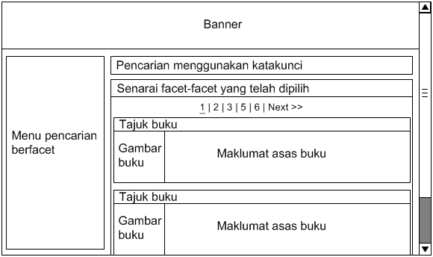

Rajah 3.11 Antara muka hasil pencarian

Rajah 3.12 menunjukkan halaman yang menunjukkan maklumat buku secara terperinci.

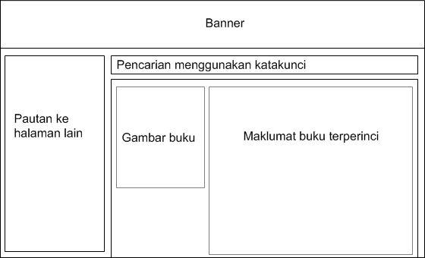

Rajah 3.12 Antara muka halaman maklumat buku

Rajah 3.13 di bawah menunjukkan antara muka untuk pentadbir mengesahkan identitinya. Pentadbir perlu memasukkan nama pengguna dan katalaluannya untuk masuk ke halaman pentadbiran.

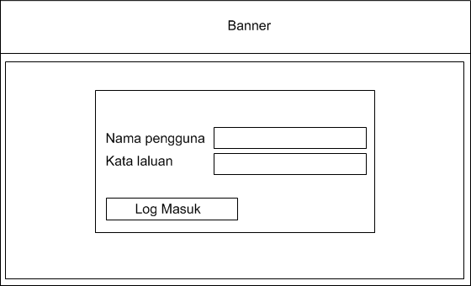

Rajah 3.13 Antara muka log masuk pentadbir

Rajah 3.14 menunjukkan antara muka di mana pentadbir akan melakukan aktiviti-aktiviti pentadbirannya. Pada kawasan sebelah kiri, pentadbir boleh memilih aktiviti-aktiviti pentadbiran seperti mengemaskini, menambah, dan menghapus rekod buku.

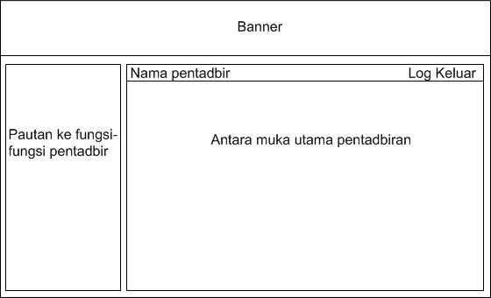

Rajah 3.14 Antara muka halaman pentadbiran

## 3.11 Kamus Data

Kamus data menjelaskan secara terperinci mengenai reka bentuk pangkalan data yang dibina. Kamus data dijadikan sebagai rujukan dan panduan semasa pembangunan sistem. Jadual-jadual berikut akan menerangkan reka bentuk pangkalan data bagi sistem OPAC berfacet yang akan dibangunkan.

Jadual 3.8 Senarai jadual yang terdapat dalam pangkalan data

|  |  |  |
| --- | --- | --- |
| No. | Nama Jadual | Penerangan |
| 1 | *admin* | Menyimpan maklumat pentadbir |
| 2 | *book* | Menyimpan maklumat asas buku |
| 3 | *book_author* | Menyimpan nama penulis buku (satu buku mempunyai ramai penulis) |
| 4 | *book_isbn* | Menyimpan ISBN buku (satu buku mempunyai banyak ISBN) |
| 5 | *book_subject* | Menyimpan subjek buku (satu buku mempunyai banyak subjek) |

Jadual 3.9 Jadual pentadbir (*admin*)

|  |  |  |  |
| --- | --- | --- | --- |
| Nama Medan | Jenis Data | Saiz Medan | Penerangan |
| *id* | Integer | - | Nombor unik jadual pentadbir |
| *username* | Varchar | 45 | Nama pengguna pentadbir |
| *password* | Varchar | 40 | Kata laluan pentadbir |
| *name* | Varchar | 45 | Nama pentadbir |

Jadual 3.10 Jadual buku (*book*)

|  |  |  |  |
| --- | --- | --- | --- |
| Nama Medan | Jenis Data | Saiz Medan | Penerangan |
| *id* | Integer | - | Nombor unik buku |
| *title* | Varchar | 256 | Judul buku |
| *call_number* | Varchar | 45 | Nombor panggilan buku |
| *format* | Integer | - | Format buku (buku, thesis dan lain-lain) |
| *location* | Integer | - | Lokasi buku |
| *location_link* | Varchar | 256 | Pautan ke halaman atas talian buku sekiranya lokasi buku adalah jenis atas talian |
| *imprint* | Varchar | 256 | Maklumat cetakan buku |
| *year* | Integer | - | Tahun terbitan buku |
| *publisher* | Integer | - | Penerbit buku |
| *language* | Integer | - | Bahasa buku |
| *description*  *image* | Text  Varchar | -  256 | Huraian buku  Pautan ke gambar rajah buku |

Jadual 3.11 Jadual penulis (*book*_*author*)

|  |  |  |  |
| --- | --- | --- | --- |
| Nama Medan | Jenis Data | Saiz Medan | Penerangan |
| *id* | Integer | - | Nombor unik jadual penulis |
| *book_id* | Integer | - | Nombor unik buku dari jadual buku (*book*) |
| *author* | Varchar | 128 | Nama penulis |

Jadual 3.12 Jadual ISBN buku (*book_isbn*)

|  |  |  |  |
| --- | --- | --- | --- |
| Nama Medan | Jenis Data | Saiz Medan | Penerangan |
| *id* | Integer | - | Nombor unik jadual ISBN |
| *book_id* | Integer | 45 | Nombor unik buku dari jadual buku (*book*) |
| *isbn* | Varchar | 25 | Nombor ISBN buku |

Jadual 3.13 Jadual subjek buku (*book*_*subject*)

|  |  |  |  |
| --- | --- | --- | --- |
| Nama Medan | Jenis Data | Saiz Medan | Penerangan |
| *id* | Integer | - | Nombor unik jadual subjek buku |
| *book_id* | Integer | - | Nombor unik buku dari jadual buku (*book*) |
| *subject* | Varchar | 128 | Subjek buku |

Jadual 3.8 menyenaraikan jadual-jadual yang terdapat dalam pangkalan data sistem OPAC berfacet yang akan dibangunkan. Manakala Jadual 3.9 hingga Jadual 3.13 pula merupakan kamus data bagi setiap jadual yang terdapat dalam pangkalan data itu.

# 

Bab IV

Pelaksanaan dan Implementasi

## 4.1 Pengenalan

Bab ini menjelaskan proses perlaksanaan dan implementasi pembangunan sistem. Proses pengujian sistem dan pengujian data juga dimasukkan dalam bab ini. Selain itu, spesifikasi keperluan perkakasan dan perisian yang digunakan dalam proses pembangunan sistem turut dimuatkan.

Aktiviti pengaturcaraan sistem ini menggunakan gabungan teknologi *Java Server Page* (*JSP*), *HTML*, *CSS* dan *JavaScript* dengan menggunakan perisian IDE Netbeans 6.5. Pangkalan data yang digunakan ialah MySQL 5.1.

## 4.2 Pengujian Sistem

Sistem yang telah dibangunkan perlu menjalani pengujian supaya memenuhi spesifikasi ditentukan sebelum ini. Beberapa ujian yang dijalankan terhadap sistem yang dibangunkan ini termasuk pengujian unit, pengujian integrasi, pengujian pengesahan dan pengujian prestasi. Pengujian-pengujian ini bertujuan mengesan ralat-ralat yang mungkin wujud dalam sistem.

### 4.2.1 Pengujian Unit

Pengujian unit juga dikenali sebagai pengujian modul dan dijalankan untuk memastikan sesuatu modul itu berfungsi tanpa ralat. Semua modul perlu menjalani pengujian ini sebelum digabungkan kerana ralat lebih mudah dikenalpasti dan dibetulkan. Contohnya, modul menambah rekod buku akan diuji dengan menjalankan satu siri aktiviti yang ditetapkan. Aktiviti-aktiviti yang dijalankan adalah mengisi maklumat buku baru pada antara muka yang disediakan dan memastikan maklumat yang sama dimasukkan ke dalam pangkalan data setelah menekan butang “Tambah Buku”. Sekiranya terdapat kesalahan pada borang yang diisi pada antara muka, mesej ralat akan dipaparkan dan pengguna tidak dapat memasukkan data tersebut ke dalam pangkalan data sebelum membetulkan kesalahan tersebut.

### 4.2.2 Pengujian Integrasi

Pengujian integrasi dijalankan setelah pengujian unit pada semua modul dijalankan. Pengujian ini dilaksanakan dengan bermula dari peringkat awal sehingga ke peringkat akhir sistem ini iaitu dengan menguji satu modul ke satu modul yang lain dan memastikan sistem tidak menghadapi sebarang ralat. Dalam pengujian ini, fungsi dan hubungan antara modul diuji berulang kali untuk mengesan ralat dan kesalahan yang mungkin berlaku.

Pengujian kekonsistenan pangkalan data juga dijalankan dengan memastikan data yang dimasukkan dari suatu modul dapat diproses dengan tepat. Contohnya, nama pentadbir akan dipaparkan pada antara muka pentadbiran sekiranya log masuk menggunakan kombinasi nama pengguna pentadbir dan katalaluan pentadbir adalah sah.

Pautan-pautan dan butang-butang yang terdapat pada antara muka juga diuji dalam pengujian ini dengan memastikan pautan-pautan dan butang-butang ini berfungsi seperti yang dijangkakan. Reka bentuk antara muka juga diuji dan dipastikan mempunyai susunan yang konsisten bagi setiap halaman.

### 4.2.3 Pengujian Pengesahan

Dalam pengujian pengesahan, sebarang maklumat yang dimasukkan oleh pengguna disemak sebelum dimasukkan ke dalam pangkalan data. Sebagai contoh, dalam ruangan tahun, pada modul menambah rekod buku baru, sekiranya pengguna memasukkan perkataan selain digit, satu mesej ralat akan dipaparkan, dan pengguna tidak akan dapat menghantarkan maklumat untuk dimasukkan ke dalam pangkalan data sebelum membetulkan kesilapan tersebut.

### 4.2.4 Pengujian Prestasi Sistem

Sistem yang baik dapat memberikan maklum balas dalam masa yang singkat. Sistem yang dibangunkan ini diuji dan didapati dapat memberi maklum balas dengan cepat, iaitu mengambil masa beberapa saat sahaja untuk sesuatu halaman dipaparkan. Maklum balas pangkalan data juga mengambil masa yang singkat. Akan tetapi, sistem yang diuji ini tidak mempunyai banyak data dalam pangkalan data.

## 4.3 Pengujian Data

Pengujian data menguji data dari segi ketepatan, keintegritian dan ketiadaan data lewah bagi memastikan sistem bebas daripada ralat. Sistem ini mempunyai banyak data yang perlu diproses, maka pengujian data adalah amat penting dalam pembangunan sistem ini.

Pengujian data dilakukan dalam halaman yang mempunyai fungsi memasukkan data ke dalam pangkalan data. Untuk memastikan tiada ralat akan wujud semasa memasukkan data, semua data yang dimasukkan ke dalam ruangan teks akan disemak. Sebagai contoh, ruangan tahun dan ruangan ISBN pada modul menambah rekod buku baru mesti dalam jenis digit sahaja. Sekiranya input yang dimasukkan ke dalam ruangan teks tersebut adalah dalam jenis lain, mesej ralat akan dipaparkan.

Kelengkapan data juga diuji dengan memastikan semua ruangan teks yang disediakan telah diisi. Sekiranya pengguna tidak memasukkan data pada semua ruangan teks yang wajib diisi, mesej ralat akan dipaparkan semasa pengguna menekan pada butang menghantar maklumat.

## 4.4 Antara Muka Sistem

Dalam bahagian ini, beberapa antara muka sistem yang dibangunkan akan ditunjukkan. Fungsi-fungsi setiap pautan dan butang pada setiap antara muka akan dijelaskan dengan teliti. Untuk memudahkan penerangan antara muka, kotak-kotak yang berlabelkan abjad akan digunakan dalam rajah-rajah antara muka yang disediakan.

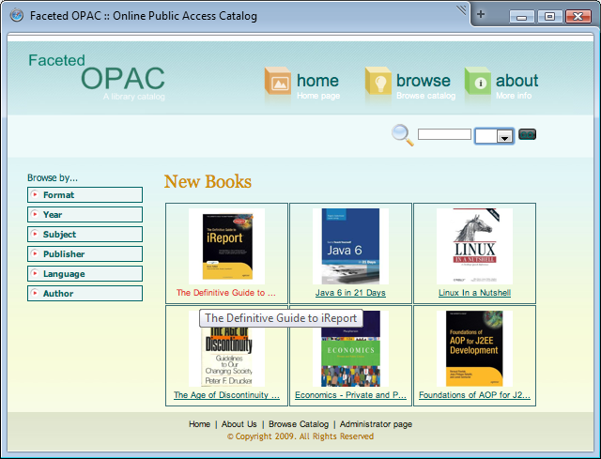

D

B

C

A

Rajah 4.1 Antara muka halaman utama

Rajah 4.1 di atas menunjukkan antara muka bagi halaman utama sistem yang dibangunkan. Bahagian A dan bahagian D dalam Rajah 4.1 merupakan pautan-pautan utama bagi sistem yang dibangunkan. Bahagian B pula merupakan facet-facet yang disediakan kepada pelanggan perpustakaan untuk menjalankan pencarian berfacet. Bahagian C pula merupakan paparan senarai buku yang baru dimasukkan ke dalam sistem.

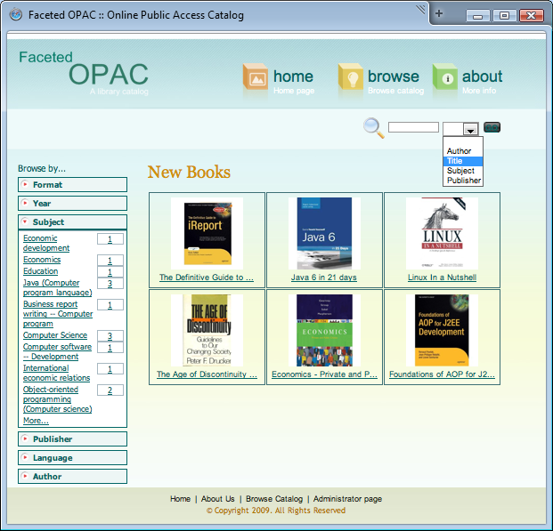

B

A

Rajah 4.2 Antara muka pencarian berfacet dan pencarian kata kunci

Rajah 4.2 menunjukkan teknik pencarian yang disokongi oleh sistem yang dibangunkan. Pelanggan perpustakaan dapat menjalankan pencarian menggunakan kata kunci kategori buku yang disediakan pada bahagian A. Bahagian B pula menunjukkan facet dan subfacet subjek yang disediakan. Pelanggan perpustakaan boleh memulakan pencarian berfacet melalui bahagian ini.

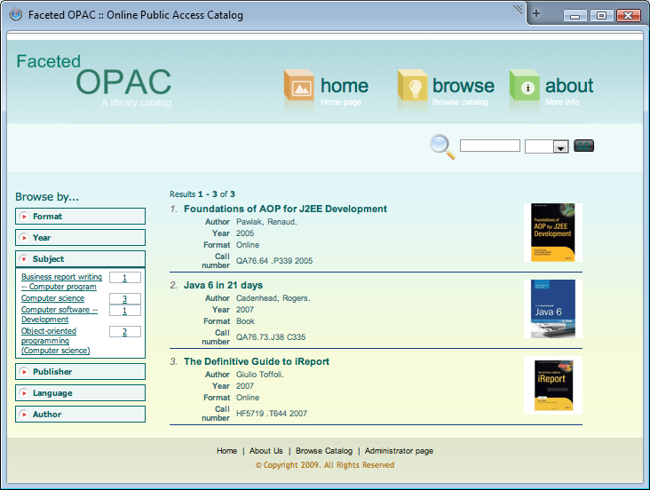

A

B

Rajah 4.3 Antara muka hasil pencarian

Rajah 4.3 menunjukkan antara muka hasil pencarian setelah pelanggan perpustakaan menjalankan pencarian berfacet dengan memilih subfacet “*Java (Computer program language)”* pada facet subjek yang disediakan (rujuk bahagian B dalam Rajah 4.2). Bahagian A akan memaparkan senarai buku yang memenuhi kueri pelanggan perpustakaan. Bahagian B pula akan menunjukkan subfacet subjek yang masih sah untuk menapis hasil pencarian.

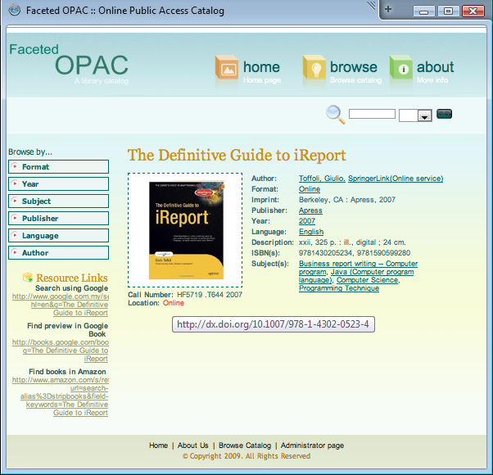

A

B

Rajah 4.4 Antara muka maklumat terperinci rekod buku

Rajah 4.4 menunjukkan antara muka bagi maklumat penuh rekod buku yang berjudul “*The Definitive Guide to iReport*”. Bahagian A memaparkan maklumat terperinci bagi buku ini, dan sistem akan menyediakan beberapa pautan ke sumber atas talian lain yang berkenaan dengan buku ini pada bahagian B.

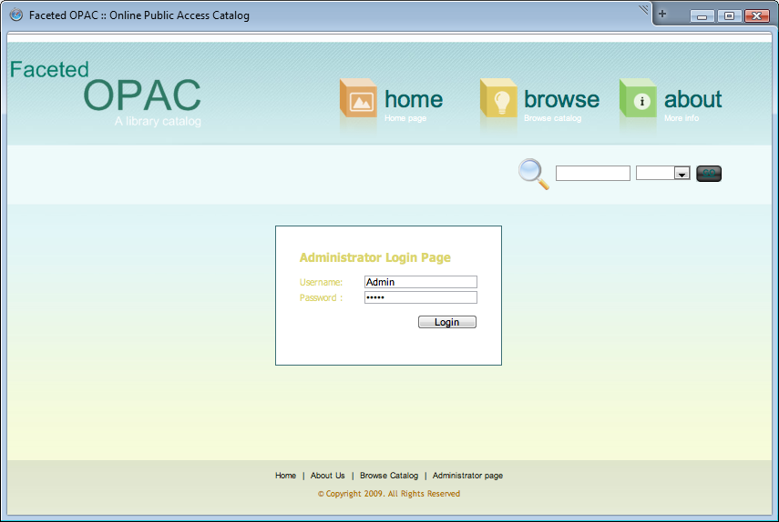

Rajah 4.5 Antara muka log masuk pentadbir

Rajah 4.5 menunjukkan antara muka log masuk bagi pentadbir. Pentadbir perlu mengesahkan identitinya melalui antara muka ini sebelum pentadbir diberi hak untuk mengakses halaman pentadbiran (rujuk Rajah 4.7).

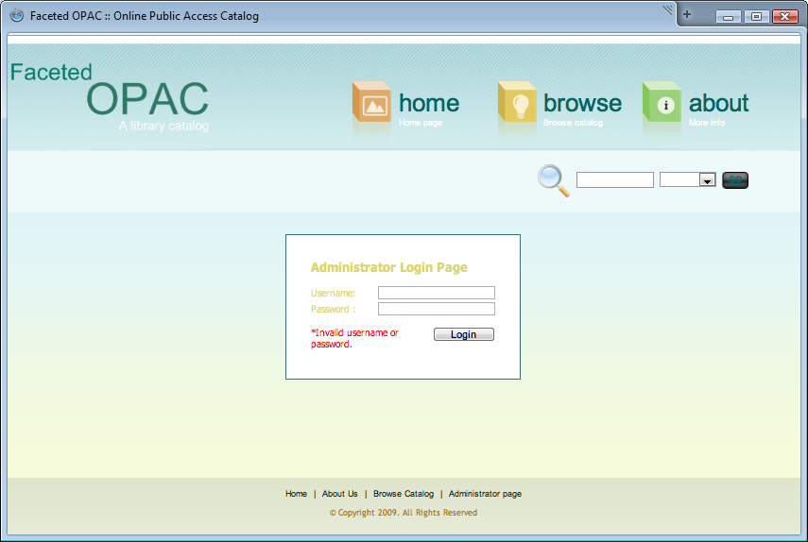

Rajah 4.6 Antara muka log masuk pentadbir gagal

Rajah 4.6 menunjukkan antara muka sistem sekiranya pentadbir memasukkan kombinasi nama pengguna dan katalaluan yang tidak sah.

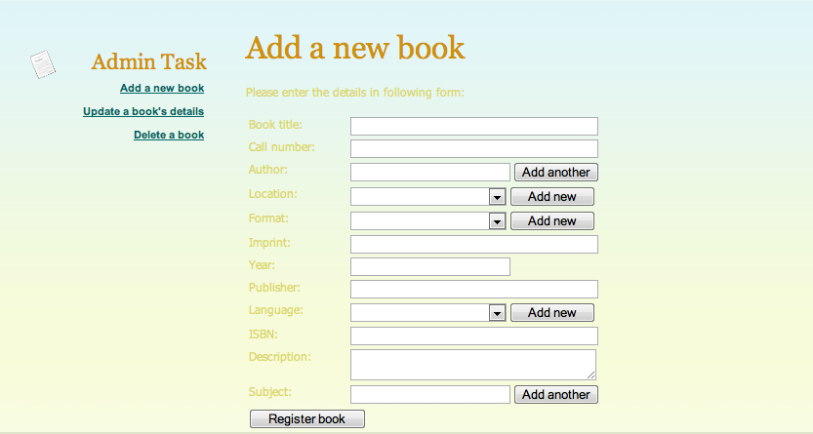

B

A

Rajah 4.7 Antara muka menambah rekod buku baru

Rajah 4.7 menunjukkan antara muka pentadbir untuk menambah rekod buku baru. Pentadbir boleh memilih aktiviti-aktiviti pentadbiran lain pada bahagian A. Bahagian B pula membekalkan satu borang untuk diisi oleh pentadbir mengenai maklumat terperinci buku baru.

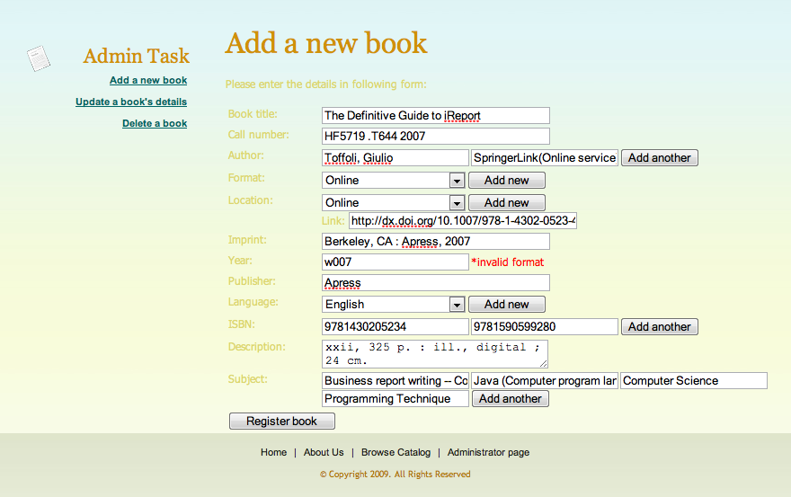

B

Rajah 4.8 Antara muka ralat menambah rekod buku baru

Rajah 4.8 menunjukkan antara muka menambah rekod buku buku yang mengandungi ralat. Mesej ralat berwarna merah akan ditunjukkan disebelah ruangan maklumat yang mengandungi kesilapan. Pada bahagian B, mesej ralat ditunjukkan di sebelah ruangan tahun kerana maklumat yang diisi adalah dalam jenis yang salah.

## 4.5 Spesifikasi perisian dan perkakasan

Tiada permintaan minimum atau tertentu terhadap perkakasan komputer pengguna, asalkan komputer tersebut berupaya melayari internet. Pelayar web yang disokong oleh sistem ini termasuk pelayar web *Internet Explorer 7* dan ke atas, *Mozilla Firefox 3.0* dan ke atas, *Safari 2* dan ke atas, dan *Opera 9* dan ke atas.

## 4.6 Kesimpulan

Fasa ini merupakan fasa terakhir dalam pembangunan sistem dan bertujuan untuk memastikan sistem yang dibangunkan dapat berjalan dengan lancar serta memenuhi keperluan spesifikasi yang ditetapkan. Secara amnya, fasa ini telah menunjukkan bahawa sistem yang dibangunkan ini berfungsi dengan baik. Sistem ini telah berjaya dilaksanakan mengikut ketetapan analisis yang telah dijalankan dan menepati reka bentuk sistem yang disediakan pada peringkat perancangan.

# 

Bab V

Kesimpulan

## 5.1 Pengenalan

Sistem OPAC berfacet telah dibangunkan untuk menunjukkan kelebihan penggunaan kaedah pencarian berfacet dalam pencapaian buku dari satu pangkalan data yang besar. Secara keseluruhannya, kajian ini telah berjaya mencapai objektif kajian di mana pembangunan sistem ini juga dijalankan mengikut rangka masa yang ditetapkan serta memenuhi keperluan spesifikasi sistem. Akan tetapi, terdapat juga kekangan yang dihadapi sepanjang proses pembangunan dan beberapa kelemahan sistem telah dikenalpasti. Bab ini akan membincangkan kedua-dua isu tersebut dengan lebih lanjut supaya kajian pada masa depan dapat memperbaiki kekangan yang dihadapi.

## 5.2 Rumusan

Secara keseluruhan, sistem OPAC berfacet yang dibangunkan ini telah mencapai objektif utama pembangunan sistem iaitu membina satu sistem OPAC yang membenarkan pelanggan perpustakaan melayari katalog buku perpustakaan dengan menggunakan facet-facet buku yang disediakan. Melalui sistem ini, pelanggan perpustakaan dapat melayari katalog perpustakaan tanpa perlu menaip kata kunci. Ini bukan sahaja memudahkan pelanggan perpustakaan membuat pencarian secara melayari facet-facet yang disediakan tetapi juga meningkatkan ketepatan pencarian serta menyingkat masa pencapaian maklumat. Ini sekali gus menghasilkan satu pengalaman pengguna (*user experience*) yang baik kepada pelanggan perpustakaan. Pengalaman pengguna menekankan kebolehgunaan dan kesenangan pengguna akhir untuk menangani suatu aplikasi dan amat ditekankan dalam pembangunan web dan aplikasi pada hari ini.

## 5.3 Kelebihan Sistem

Sistem OPAC berfacet yang telah dibangunkan mempunyai kelebihan dari aspek-aspek tertentu iaitu:

### 5.3.1 Mudah untuk mengemaskini antara muka dan logik bisnes

Pemisahan lapisan logik bisnes dan lapisan penyampaian (*presentation layer*) melalui konsep MVC (*model-view-controller*) menyenangkan kerja untuk mengemaskini antara muka tanpa menyentuh kod atur cara pada lapisan logik dan sebaliknya. Ini dapat menjimatkan kos dan masa untuk melakukan kerja-kerja penyenggaraan sekiranya terdapat permintaan untuk memperbaiki atau menukar antara muka sistem (atau logik bisnes).

### 5.3.2 Mempercepatkan proses pencapaian maklumat

Dengan membekalkan pencarian berfacet pada antara muka sistem, pelanggan perpustakaan dapat menjalankan pencarian buku dengan menggabungkan facet-facet yang disediakan tanpa perlu menaip kata kunci. Keadah ini dapat memberikan hasil pencarian yang lebih tepat kepada kehendak pengguna serta menyingkatkan masa pencarian dengan menapis keluar rekod-rekod yang tidak berkenaan dengan kehendak pelanggan perpustakaan. Kelebihan ini tertonjol sekiranya rekod-rekod dalam pangkalan data adalah sangat besar.

### 5.3.3 Semua pencarian berfacet mempunyai hasil pencarian

Satu lagi kelebihan tertonjol dengan pencarian berfacet ialah kesemua pencarian yang menggunakan facet-facet yang disediakan akan menghasilkan keputusan. Ini bermakna semua pencarian berfacet yang dilakukan mesti memulangkan hasil pencarian. Hal ini menjadikan sistem OPAC berfacet ini lebih mesra pengguna dan memberi pengalaman pengguna yang baik kepada pelanggan perpustakaan serta menjimatkan masa pelanggan dalam pencarian buku.

## 5.4 Kelemahan Sistem

Setiap sistem yang dibangunkan pasti mempunyai kelemahannya tersendiri. Kelemahan-kelemahan ini harus dikenalpasti untuk memudahkan kerja pembaikan pada masa hadapan. Antara kelemahan sistem yang telah dikenalpasti ialah:

### 5.4.1 Tiada integrasi dengan OPAC perpustakaan lain

Sistem OPAC yang dibangunkan hanya memaparkan rekod-rekod yang terdapat dalam satu pangkalan data utama sahaja. Untuk menyenangkan pelanggan perpustakaan, sistem OPAC seharusnya berupaya membaca dan mempaparkan rekod-rekod buku daripada pangkalan data perpustakaan lain (lokasi buku akan menuju ke lokasi perpustakaan yang mempunyai rekod tersebut). Ini akan menyenangkan pelanggan perpustakaan kerana mereka tidak perlu menjalankan pencarian yang sama di OPAC perpustakaan lain.

### 5.4.2 Sistem dalam satu bahasa sahaja

Sistem OPAC yang dibangunkan tidak membekalkan pilihan untuk menukar bahasa antara muka ke bahasa lain selain Bahasa Inggeris. Sokongan beberapa bahasa adalah penting kerana pelanggan perpustakaan terdiri daripada pelbagai bangsa dan mempunyai bahasa ibunda yang lain. Mereka mungkin tidak fasih dalam Bahasa Inggeris yang dibekalkan dan akan berasa lebih mesra jika terdapat bahasa ibunda mereka.

### 5.4.3 Kawalan keselamatan yang lemah

Sistem yang dibangunkan tidak menjalani ujian penusukan (*penetration test*) oleh pakar-pakar keselamatan yang bertujuan menguji keselamatan sistem. Walaupun setiap input pengguna sistem akan disemak, tetapi sistem mungkin masih mempunyai kebocoran kelemahan keselamatan (*vulnerability*) yang membolehkan serangan seperti *SQL injection* dan *cross-site scripting* (*XSS*) berjaya. Ujian penusukan perlu dijalankan demi memastikan keselamatan sistem.

### 5.4.4 Kekurangan fungsi pengguna

Skop kajian ini tidak merangkumi fungsi-fungsi asas pengguna seperti menempah buku, memperbaharui pinjaman buku, komen buku dan sebagainya. Ini kerana skop utama kajian ini adalah untuk membuktikan kebergunaan pencarian berfacet dalam membantu pencapaian maklumat pada katalog perpustakaan. Fungsi-fungsi asas ini boleh ditambah pada masa hadapan sekiranya terdapat kajian lanjutan pada topik ini.

## 5.5 Cadangan Pembangunan Sistem Pada Masa Hadapan

Dalam usaha meningkatkan kebolehgunaan sistem OPAC, beberapa cadangan telah dikenalpastikan. Antara cadangan-cadangan tersebut ialah:

### 5.5.1 Meningkatkan interaksi antara pengguna

*Web 2.0* adalah satu istilah yang menghuraikan laman web yang mengutamakan interaksi antara pengguna. Konsep ini amat berjaya dan boleh diterapkan ke dalam OPAC. Ciri-ciri *Web 2.0* yang boleh diterapkan adalah seperti *tagging*, komen terhadap buku, *RSS feeds* untuk melaporkan senarai buku baru, integrasi dengan *OpenID* untuk fungsi log masuk, dan integrasi dengan *SNS* (*social network service*) seperti *Facebook* dan *Twitter* untuk perkongsian maklumat.

### 5.5.2 Katalog Kesatuan (*Union Catalogs*)

Katalog kesatuan mengintegrasikan beberapa katalog perpustakaan kepada satu OPAC terpusat. Kelebihan katalog kesatuan telah dibincangkan dalam bahagian 5.4.1.

### 5.5.3 Integrasi dengan teknik pencarian yang lain

Walaupun pencarian berfacet mempercepatkan pencapaian maklumat, tetapi integrasi dengan teknik pencarian lain mungkin mendatangkan hasil yang lebih baik. Antara teknik pencarian lain yang bernilai untuk dikaji termasuk *exploratory search*, *federated search*, *full text search*, *proximity search*, dan *question answering*.

# Rujukan

Ahmed, Kal. 2003. *Faceted Classification Pattern.* http://conferences.idealliance.org/extreme/html/2003/Ahmed01/EML2003Ahmed01.html#t5-6 [20 Mac 2009].

Amborn, Mikael. 2004. *Facet-Oriented Program Design.* Sweden: Institutionen för datavetenskap, Linköping University.

Anon. t.th. *Apache Lucene - Overview.* http://lucene.apache.org/java/docs/ [23 April 2009].

Anon. 2006. *Flamenco Documentation.* http://flamenco.berkeley.edu/doc.html [22 Mac 2009).

Anon. 2007. *Lucene Search within Search with BitSets.* http://sujitpal.blogspot.com/2007/04/lucene-search-within-search-with.html [22 Mac 2009].

Anon. 2001. *Why Use Open Source Technology.* http://www.celestialgraphics.com/articles_open_source.html [23 March 2009].

Breeding, Marshall. 2007. "Thinking About Your Next OPAC." *Computers in Libraries*: 28-31.

Denton, William. 2003. *How to Make a Faceted Classification and Put It On the Web.* http://www.miskatonic.org/library/facet-web-howto.html [22 Mac 2009].

Fakulti Teknologi dan Sains Maklumat, UKM. t.th. *Prof. Madya Dr. Juhana Salim.* http://www.ftsm.ukm.my/js [14 Mac 2009].

Ghazali, Nasrul Izzah binti. 2008. *Sistem Maklumat Fakulti Teknologi Maklumat (SMFTSM) Berasaskan Web Services.* Bangi: Universiti Kebangsaan Malaysia.

Hemrajani, Anil. 2006. *Agile Java Development with Spring, Hibernate and Eclipse.* Indianapolis, Indiana: Sams Publisihing.

Lesiur, David. 2007. *Faceted Search.* http://drupal.org/project/faceted_search [22 March 2009].

Low, Hooi Ying. 2008. *Analisis dan Pembangunan Sistem Pemakanan Berasaskan Web Menggunakan Kaedah Extreme Programming (XP).* Bangi: Universiti Kebangsaan Malaysia.

Norhanani, binti Abdul Razak. 2008. *Sistem Pencarian Produk Makanan Kesihatan Tambahan Berdasarkan Pemilihan Kategori Berfacet.* Bangi: Universiti Kebangsaan Malaysia.

Pal, Sujit. 2007. *Faceted Searching with Lucene.* http://sujitpal.blogspot.com/2007/01/faceted-searching-with-lucene.html [22 Mac 2009].

Penerbit UTM Press*.* 2008. *Organisasi Maklumat*. http://www.penerbit.utm.my/cgi-bin/katalog/buku.cgi?id=431 [15 Mac 2009].

Raja. 2007. *Introduction to Spring MVC Web Framework - Web Tier.* http://www.javabeat.net/articles/18-introduction-to-spring-mvc-web-framework-web-tier-1.html [23 April 2009].

Romanainen, Lassi. 2007. *Agile Methods In Small Software Projects.* Lappeenranta: Lappeenranta University of Technology.

Sturtz, David. 2006. *Faceted Search for the OPAC.* http://www.davidsturtz.com/weblog/archives/000395.php [23 March 23 2009].

Taylor, Dena & Dr. Margaret Procter. 2008. *The Literature Review: A Few Tips On Conducting It.* http://www.utoronto.ca/writing/litrev.html [12 Mac 2009].

Teh, Hui Wen. 2008. *Sistem Web Latihan Industri (Modul Pentadbir) Berasaskan Web Servis.* Bangi: Universiti Kebangsaan Malaysia.

Tudhope, Douglas, Ceri Binding, Dorothee Blocks & Daniel Cunliffe. Julai 2002. "Compound descriptors in context: A Matching Funtion for Classifications and Thesauri." *JCDL '02: Proceedings of the 2nd ACM/IEEE-CS joint conference on Digital libraries*: 84-93.

Wikipedia. t.th. *Faceted search.* http://en.wikipedia.org/wiki/Faceted_search [22 Mac 2009].

Wikipedia. t.th. *Online Public Access Catalog.* http://en.wikipedia.org/wiki/OPAC [14 Mac 2009].

Wikipedia. t.th. *Web application framework.* http://en.wikipedia.org/wiki/Web_application_framework [24 Mac 2009].

# lampiran